

**Tratamiento de lesiones periodontales que involucran furcaciones grado I y II. Scoping Review durante el periodo 2014 -2021**

**Jennifer Paola Espinosa Fajardo Código. 20571628725**

**Lizeth Tatiana Melo Silva Código. 20571713728**

**María Alejandra Rodríguez Guzmán Código. 20571218743**

**Leidy Yohana Soto Heredia Código. 20571719629**

**Universidad Antonio Nariño**

**Programa Odontología**

**Facultad de Odontología**

**Ibagué, Colombia**

**2021**

**Tratamiento de lesiones periodontales que involucran furcaciones de grado I y II. Revisión de narrativa durante el periodo 2014 -2021**

**Jennifer Paola Espinosa Fajardo**

**Lizeth Tatiana Melo Silva**

**María Alejandra Rodríguez Guzmán**

**Leidy Yohana Soto Heredia**

Proyecto de grado presentado como requisito parcial para optar al título de:

**Odontólogo**

Director (a):

Título (Ph.D., Doctor, Ingeniero, etc.) y nombre del director(a)

Codirector (a):

Título (Ph.D., Doctor, Químico, etc.) y nombre del codirector(a)

Línea de Investigación:

Ingeniería Tisular y Medicina Regenerativa

Grupo de Investigación:

Grupo de investigación en salud bucal

**Universidad Antonio Nariño**

**Programa Odontología**

**Facultad de Odontología**

**Ibagué, Colombia**

**2021**

**NOTA DE ACEPTACIÓN**

El trabajo de grado titulado

Tratamiento de lesiones periodontales que involucran furcaciones de grado I y II. Revisión de la literatura durante el periodo 2014 - 2021,

Cumple con los requisitos para optar

Al título de Odontólogo.

Firma del Tutor

Firma Jurado

Firma Jurado

Ibagué, Día Mes Año.

*(Dedicatoria)*

*A Dios, por hacer posible este triunfo. A mis padres, que con su esfuerzo, amor y dedicación hicieron que fuera posible cumplir esta meta, ya que sin ellos no lo había logrado. A mi hermano por estar apoyándome en cada momento.*

***Lizet Tatiana Melo Silva***

*A Dios por permitirme llegar a este momento tan anhelado de mi vida, de igual forma dedico este triunfo a mis padres que sin ellos no hubiera sido posible.*

***María Alejandra Rodríguez Guzmán***

*Dedico este triunfo con todo mi amor a mis padres y hermano, mis abuelitos, que, aunque ya se encuentran en el cielo sé que se sienten orgullosos de mí, por su sacrificio y esfuerzo, por creer en mi capacidad, porque me ayudaron hacer este sueño realidad, los amo demasiado infinitas gracias por todo lo que han hecho por mí.*

***Leidy Yohana Soto Heredia***

*No tengo palabras para expresar mi amor y mi gratitud por mi madre, por su fe, su generosidad y su incansable ayuda en todo momento, gracias a ella he llegado a culminar un peldaño más de mi vida… día a día lucho por mi futuro y me brindo todo lo que tenía, ella es mi apoyo, mi luz, mi ilusión, este logro se lo dedico a ella porque sin ella este logro no sería posible.*

***Jennifer Paola Espinosa***

**Agradecimientos**

A Dios, que, con sus bendiciones y amor, guía cada pasó de mi vida. A mis padres y hermano, quienes me guiaron por el camino correcto, me brindaron su infinito amor y apoyo para que todo fuera posible, estuvieron conmigo día a día motivándome y dándome fuerzas para seguir adelante, demostrándome que todo es posible con dedicación, responsabilidad y amor. A mis demás familiares, tíos, primos y mi abuela quienes siempre estuvieron ahí apoyándome durante mi estudio. A las docentes la Dra. Diana González, Dra. Jaqueline Roys, Dra. Alejandra Villalba quienes siempre estuvieron dispuestas a brindarnos su apoyo y conocimientos de la mejor manera para que esto fuera realidad. A mis compañeros y pacientes que me ayudaron en la culminación de mi carrera.

**Lizeth Tatiana Melo Silva**

Agradezco primeramente a Dios por protegerme durante todo mi camino, por bendecirme y guiarme en cada momento de mi vida. A mis padres **Jairo** y **Nidia** que con su amor y demostración de padres ejemplares me ayudaron a no desfallecer ni rendirme ante las adversidades, por apoyarme en todo momento y nunca dejarme sola cuando más los necesitaba, por los valores que me han inculcado desde niña, y por haberme dado la oportunidad de prepararme y tener una buena educación, siempre gracias a mis padres que son la razón por la que hoy estoy aquí. A mi hermana por su apoyo y amor incondicional hacia mí, sobre todo por su paciencia y acompañarme en este arduo camino.

Así mismo quiero agradecerle a mi directora de tesis la Dra. Diana Carolina González por su gran dedicación y apoyo; por darnos la oportunidad de crecer profesionalmente y enriquecernos con sus conocimientos.

También gracias por su orientación, atención y paciencia a la Dra. Jaqueline Roys y Dra. Alejandra Villalba quienes estuvieron muy presentes en nuestro proceso y así poder culminar con éxito nuestro trabajo. A mis compañeras por haber logrado nuestro gran objetivo con mucha perseverancia, gracias por su apoyo y dedicación.

**María Alejandra Rodríguez Guzmán.**

Agradezco primeramente a DIOS, quien me dio la sabiduría, entendimiento, conocimiento e inteligencia para llegar hasta aquí y culminar mi carrera. Por darme su bendición y fuerzas para salir adelante y cumplir esta meta.

A mis padres y hermano, por brindarme su amor, compañía, confianza, y apoyo tanto emocional como económico durante todo este proceso, por tenerme paciencia todas las veces que creí que no iba poder. Sin ellos no lo hubiera logrado.

A toda mi familia, abuelos, tíos, primos, también amigos quienes me apoyaron y creyeron en mí siempre, gracias por cada uno de sus consejos, sus ánimos, y motivaciones que me dieron para culminar con éxito este proyecto. A mi novio, por brindarme su apoyo, compañía y motivación durante todo este proceso.

A mis docentes la Dra. Diana González, Dra. Jaqueline Roys, Dra. Alejandra Villalba quienes me brindaron sus conocimientos y experiencias para poder culminar este trabajo.

A todas las personas que en su momento fueron mis pacientes, gracias a ellos quienes depositaron su confianza en mí, pude poner en practica mis conocimientos. Y como olvidar a mi amor perruno, quien me acompaño durante largas noches de estudio.

**Leidy Yohana Soto Heredia**

A DIOS, quien fue y es mi apoyo y fortaleza en aquellos momentos de dificultad y de debilidad. Quiero expresar mi gratitud a él, quien, con su bendición, me brindo ánimo y esperanzas, bendiciéndome y dándome fuerzas para continuar con mis metas trazadas sin desfallecer y culminar con mis estudios.

A mi directora de tesis, Dra. Diana González por su esfuerzo y dedicación, quien, con sus conocimientos, su experiencia, su paciencia y su motivación ha logrado en mí que pueda terminar mis estudios con éxito.

También me gustaría agradecer a mis docentes, Dra. Alejandra Villalba, y la Dra. Diana Gonzales, que en reiteradas ocasiones confiaron en mí, me brindaron un apoyo y confianza incondicional durante toda mi carrera profesional, que gracias a ellas me sentía confiada y segura de cada procedimiento.

Dedico este trabajo con gran amor a toda mi familia por el amor, por siempre impulsarme a ser mejor y lograr con éxito mi carrera.

Son muchas las personas que han formado parte de mi vida profesional a las que me encantaría agradecerles su amistad, consejos, apoyo, ánimo y compañía en los momentos más difíciles de mi vida. Algunas están aquí conmigo y otras en mis recuerdos y en mi corazón, sin importar en donde estén quiero darles las gracias por formar parte de mí, por todo lo que me han brindado y por todas sus bendiciones.

**Jennifer Paola Espinosa Fajardo.**

Contenido

Preliminares 7

Resumen 11

Abstract 12

Introducción 13

1. Planteamiento Del Problema 15

2. Objetivos 17

**2.1 Objetivo General** 17

**2.2 Objetivos Específicos** 17

3. Justificación de la Investigación 18

4. Marco Teórico 20

**4.1 Lesión de furca** 20

**4.2 Clasificación de las lesiones de furca** 21

***4.2.1 Clasificación de Glikman 1953.*** 21

***4.2.2 Clasificación de Hamp 1975.*** 22

***4.2.3 Clasificación según Ramfjord 1979.*** 23

***4.2.4 Clasificación de Tarnow y Fletcher 1984.*** 23

***4.2.5 Clasificación según Hou y col. 1998:*** 23

**4.3 Factores Contribuyentes** 24

***4.3.1 Higiene Oral.*** 24

***4.3.2 Proyecciones cervicales del esmalte.*** 24

***4.3.3 Grado de afectación de furca.*** 25

***4.3.4 Economía del paciente.*** 25

***4.3.5 Profundidad al sondaje.*** 26

***4.3.6 Morfología dental.*** 26

***4.3.7 Trauma oclusal.*** 26

***4.3.8 Movilidad dental.*** 27

***4.3.9 Edad*** 27

***4.3.10 Pérdida ósea*** 27

**4.4 Tratamientos para las lesiones de furca** 28

***4.4.1 Terapias no regenerativas*** 28

**4.4.2 Terapias regenerativas** 32

**4.5 Antecedentes y Estado Actual Del Tema** 36

5. Metodología 41

**5.1 *Tipo* de *estudio*** 41

**5.2 Diseño de la investigación** 41

**5.3 Fuentes** 41

**5.4 Criterios de inclusión** 41

**5.5 Criterios de exclusión** 41

**5.6 Recolección de información** 42

**5.7 Análisis de datos** 43

**5.8 Aspectos y consideraciones éticas** 45

6. Resultados 46

**6.1 Distribución de la muestra** 46

7. Discusion 58

8. Conclusiones . 63

9. Anexos 65

10. Referencias Bibliográfica 68

**Lista de Figuras**

Pág.

**Figura 1:** *lesión de furca ……………………………………………………………….………….22*

**Figura 2:** *clasificación según Hamp …………………………………………………………24*

***Figura 3****: proyecciones cervicales del esmalte ………………………………………………..26*

**Figura 4:** *resección radicular ………………………………………………………………….32*

**Figura 5:** *muestra injerto de paladar en furca ………………………………………………..34*

**Figura 6:** *Injerto óseo con fosfato B-tricalcico/ hidroxiapatita ……………………………...35*

**Figura 7:** *Aplicación de DME …………………………………………………………………36*

**Figura 8:**  *Preparación de fibrina rica en plaquetas (FRP) ……………………………..37*

**Figura 9:** *Colocación de Fibrina rica en plaquetas en lesión de furca, Biswas 2016 ……....37*

**Figura 10:** *Injerto de tejido conectivo en furca ……………………………………………….47*

**Lista de tablas**

**Pág.**

**Tabla 1.** Preguntas pico…………………………………………………………………………17

**Tabla 2.** Preguntas generadoras u orientadoras……………………………………………........17

**Tabla 3**. Estudios incluidos en la muestra………………………………………………………

# **Preliminares**

****Lista de Abreviaturas****

| **Abreviatura** | **Término** |
| --- | --- |
| **RTG** | Regeneración tisular guiada |
| **DME** | Proteinas derivadas de la matriz del esmalte |
| **MSC** | Celulas Madre mesenquimales |

**PPP** Plasma pobre en plaquetas

**FRP** Fibrina rica en plaquetas

**TPA** Terapia periodontal de apoyo

**BMP** Proteínas morfogeneticas óseas

**NSPT** Terapia periodontal no quirúrgica

**BTCP** Injerto sustituto óseo de fosfato tricalcico

**HA** Hidroxiapatita

**CIS** coronas implantosoportadas

**Glosario**

**Apical:** Relativa al ápice o vértice**.**

**Alisado radicular:** implica la eliminación de la placa de la raíz con el objetivo de disminuir la inflamación de las encías.

**Anestesia local:** El proceso de eliminación total del dolor con agentes químicos. Adormece un diente o una sección de la boca**.**

**Cavidad Pulpar:** El espacio dentro de un diente que contiene la pulpa.

**Esmalte:** capa dura, fina y traslúcida de sustancia calcificada que envuelve y protege la dentina en la porción coronaria del diente.

**Furca**: zona anatómica que comprende el área de división de las raíces de dientes multirradiculares, ya sean premolares o molares.

**Hemiseccion:** Separación quirúrgica de un diente multirradicular, especialmente un molar mandibular, a través de la fuerza de manera que se extraen la raíz y la porción asociada a la corona.

**Higiene oral:** limpieza optima de las estructuras dela cavidad oral.

**Injerto:** Material o tejidos utilizados para un implante o trasplante.

**Lesión de furca:** reabsorción patológica del hueso intraradicular, normalmente derivado de la progresión de la periodontitis crónica o agresiva.

**Morfología dental:** Estructura formada por los dientes naturales y el hueso alveolar.

**Osteoinducción**: es el proceso mediante el cual se reclutan células madre mesenquimales (MSC) en y alrededor del sitio huésped para diferenciarse en condroblastos y osteoblastos.

**Profundidad al sondaje:** distancia entre el margen gingival a la base del surco periodontal.

**Radicular:** Relativo a la raíz de un diente.

**Raspaje:** técnica que consiste en la eliminación de la placa bacteriana del diente y de la línea amelo cementaría.

**Resección radicular:** Remoción quirúrgica de una raíz o más.

**Sondaje:** Distancia desde la mucosa libre o margen gingival a la base del surco peri-implante o periodontal medida por la sonda periodontal.

**Terapia del Conducto Radicular (Endodoncia):**Tratamiento de las enfermedades o lesiones de la pulpa y de las condiciones peri-radiculares asociadas.

**Trauma oclusal:** Trauma sobre el periodonto por fuerzas funcionales o parafuncionales que lesionan el aparato de inserción del mismo superando sus capacidades de adaptación y reparación.

Resumen

**Objetivo:** Describir los tratamientos, para las lesiones periodontales que involucran furcaciones frado I y II según la literatura en el periodo 2014-2021.**Métodos:** En esta revisión de la literatura, las bases utilizadas fueronPubMed, Embase, Science direct. Fueron incluidos artículos en inglés y español de revistas indexadas en bases de datos científicas en línea, utilizando términos MeSH, excluyendo estudios realizados en animales, estudios en pacientes sistémicamente comprometidos y estudios cuya población eran pacientes con lesiones de furca grado III. **Resultados:** Se incluyeron en la muestra 10 artículos en texto completo, las publicaciones científicas seleccionadas se leyeron en su totalidad, extrayendo los resultados principales que presentaran los diferentes tratamientos para las lesiones de furca. **Conclusiones:** Se ha demostrado que los injertos óseos con o sin RTG presentan la probabilidad más alta de ser el mejor tratamiento para las lesiones de furca grado II.

**Palabras Clave:** lesión de furca, terapias no regenerativas, terapias regenerativas.

Abstract

**Objective:** Describe treatments for periodontal lesions involving grade I and II furcations according to the literature in the period 2014-2021. **Methods:** in this literature review, the databases used were PubMed, Embase, Science direct. Articles in English and Spanish from journals indexed in online scientific databases were included, using MeSH terms, excluding animal studies, studies in systemically compromised patients and studies whose population were patients with grade III furcation lesions. **Results:** 10 full text articles were included in the sample, the selected scientific publications were read in their entirety, extracting the main results presenting the different treatments for furcation lesions. **Conclusions:** it has been demonstrated that bone grafts with or without GTR present the highest probability of being the best treatment for grade II furcation lesions.

**Keywords:** furcation injury, non-regenerative therapies, regenerative therapies

**Introducción**

La presente revisión de la literatura hace referencia a los tratamientos para las lesiones de furca que se pueden definir como el resultado de la reabsorción patológica del hueso intraradicular, normalmente derivado de la progresión de la periodontitis crónica o agresiva.

Las lesiones de furca se clasifican de acuerdo a su grado de afectación, existen diversas clasificaciones propuestas por diferentes autores basándose en el grado de exposición intraradicular horizontal y vertical; entre ellas está la clasificación de Hamp et al. (1975) siendo una de las más utilizadas y propone tres grados de afectación: grado I: perdida de soporte horizontal del tejido periodontal < 3mm; grado II: perdida de soporte horizontal > 3mm, pero no de un lado a otro; y grado III: defecto total.

Al momento de realizar un buen diagnóstico y plan de tratamiento se debe tener en cuenta factores que conllevan a una lesión de furca tales como: la higiene oral, el grado de afectación de furca, morfología dental, trauma oclusal, edad del paciente, y los recursos con que el paciente cuenta para dicho tratamiento.

Los tratamientos para las lesiones de furca se dividen en terapias no regenerativas y regenerativas, dentro de los tratamientos no regenerativos se encuentran: el raspaje y alisado radicular, colgajo de reposición apical, tunelizacion, plastia de la furca, resección y hemisección radicular. En cuanto a las terapias regenerativas se tienen: injertos óseos, regeneración tisular guiada, sustitutos biológicos como: proteínas derivadas de la matriz del esmalte, fibrina rica en plaquetas y las proteínas morfogenéticas óseas.

El propósito de este trabajo se realizó con el fin de describir los tratamientos para las lesiones periodontales que involucran furcaciones grado I y II, de manera que el odontólogo al enfrentarse a este tipo de lesiones, opte por el tratamiento más conveniente basado en la evidencia científica teniendo en cuenta que existen terapias regenerativas y no regenerativas que ayudaran a mantener el diente en boca el mayor tiempo posible antes de recurrir a la extracción dental.

Para esta revisión de la literatura se realizó una búsqueda en las bases de datos PubMed, Medline, Embase, Science direct y Lilacs; limitándose a textos completos en idioma inglés y español, excluyendo publicaciones con más de siete años a la fecha, los términos utilizados para la búsqueda fueron descriptores en ciencias de la salud encontrados en el MeSH.

Nuestra pregunta de investigación es ¿Cuáles son los tratamientos para las lesiones periodontales que involucran furcaciones de grado I y II según la literatura en el periodo de 2014-2021?

## 

# Planteamiento Del Problema

Durante la práctica clínica, el odontólogo identifica las lesiones de furca efectuando un determinado diagnóstico, pronóstico y plan de tratamiento. La preocupación está en la toma de decisiones, sobre el tratamiento de la enfermedad según los requerimientos del paciente, eligiendo el tratamiento más adecuado teniendo en cuenta que existen terapias no regenerativas y regenerativas.

Según los resultados del ENSAB IV (2014-Colombia) la mayor parte de la población (61,8%) evidencia periodontitis en sus diferentes grados de severidad, siendo la más frecuente la periodontitis moderada, presente en el 43,46% de los sujetos, seguida por 10,62% con periodontitis avanzada, con un 38,20% de los sujetos que se clasifican sin periodontitis. Como consecuencia del avance de la enfermedad periodontal sobre los tejidos de soporte afectados, se comienzan a exponer las zonas bi/trifurcaciones del diente, por la reabsorción patológica del hueso intraradicular. El tratamiento para este tipo de secuelas en la zona de furca, se enfoca en la reconstrucción del periodonto afectado

Al delimitar el tema de interés a abordar, especificando la formulación del problema, donde se resalta la importancia de describir el contenido de este estudio, se procedió a formular la pregunta de investigación bajo la estrategia de PICO (Tabla 1) (paciente, intervención, comparación, y resultados) las cuales permiten focalizar la investigación en un tema o fenómeno especifico y concreto. Por lo anteriormente mencionado surge la siguiente pregunta de investigación (Tabla 1) y algunas preguntas orientadoras (Tabla 2).

¿Cuáles son los tratamientos para las lesiones periodontales que involucran furcaciones de grado I y II según la literatura en el periodo de 2014-2021?

**Tabla 1.** Pregunta Pico

|  |  |  |  |
| --- | --- | --- | --- |
| **P** | **I** | **C** | **O** |
| Pacientes con lesiones | Tratamiento para las | Terapias no | Según la literatura |
| de furca grado I y II. | lesiones de furca. | regenerativas y | revisada en el periodo |
|  |  | regenerativas. | 2014-2021 cuál es el |
|  |  |  | más predecible? |

**Tabla 2.** Preguntas generadoras u orientadoras

|  |  |
| --- | --- |
| **N°** | **Pregunta** |
| 1 | ¿Cuáles son las terapias no regenerativas que existen para las lesiones de furca grado I y II? |
| 2 | ¿Cuáles son las terapias regenerativas que existen para las lesiones de furca grado I y II? |
| 3 | ¿Qué factores se deben tener en cuenta para los tratamientos de las lesiones de furca? |
| 4 | ¿Cuáles son los parámetros clínicos para determinar el diagnóstico de la lesión de furca? |
| 5 | ¿Cuál es el tratamiento indicado para las lesiones de furca grado I y II? |
|  |  |

# Objetivos

## **2.1 Objetivo General**

Describir los tratamientos, para las lesiones periodontales que involucran furcaciones de grado I y II según la literatura en el periodo 2014-2021

## **2.2 Objetivos Específicos**

* Identificar las terapias no regenerativas para el tratamiento de lesiones de furca grado I y II.
* Identificar las terapias regenerativas para el tratamiento de las lesiones de furca grado I y II.
* Establecer el tratamiento más utilizado para las lesiones de furca grado I y II según la literatura revisada.

Justificación de la Investigación

Este trabajo de grado se desarrollará dentro de la línea de ingeniería tisular y medicina regenerativa del grupo de investigación en salud bucal, busca recopilar información basada en la evidencia, que permita al odontólogo llevar a cabo un correcto diagnóstico de la lesión de furca y tener herramientas para determinar un adecuado plan de tratamiento que sea favorable.

Las lesiones de furca son una problemática periodontal descrita desde la década de 1953. Hasta la fecha, la comunidad científica ha desarrollado numerosos avances para su tratamiento, iniciando desde el raspaje y alisado radicular, terapias receptivas, hasta emplear terapias regenerativas como la regeneración tisular guiada, injertos óseos, sustitutos biológicos y la combinación de estos mismos, favoreciendo la reconstrucción del periodonto para la preservación de la pieza dental.

La lesión de furca, es la reabsorción patológica del hueso intraradicular que afecta los tejidos de soporte. Es importante considerar algunos factores al momento de realizar un plan de tratamiento, tales como: el grado de afectación, movilidad dentaria, diente afectado, nivel de inserción, capacidad de higiene bucal, edad del paciente y condiciones de salud, entre otros; porque con ellos podemos determinar el tratamiento más indicado para cada paciente.

En nuestra práctica clínica surge la necesidad de ofrecerle a los pacientes diferentes tratamientos según sea el caso, con el fin de preservar el mayor tiempo posible el diente afectado; teniendo en cuenta además los recursos económicos con los que cuenta el paciente para dicho tratamiento, considerando como primera instancia la terapia no regenerativa y/o terapias regenerativas y como última alternativa las terapias resectivas y/o extracción de la pieza dental.

Cuando acudimos a la extracción dental puede ser debido a que presenta: pérdida ósea muy extensa, afectación de furca grado III, movilidad excesiva, tiene mal pronóstico para rehabilitación, el paciente puede presentar factores sistémicos o locales no favorables para un tratamiento, o recursos insuficientes para un tratamiento conservador.

# Marco Teórico

## **4.1 Lesión de furca**

Según la American Academy of Periodontology (2001) citado por Sanz en el 2015, la lesión de furca se define como el resultado de la reabsorción patológica del hueso intraradicular, normalmente derivado de la progresión de la periodontitis crónica o agresiva (fig. 1).

El área de bifurcación/trifurcación tiene una morfología anatómica compleja, por lo tanto, la afectación de la furca es una complicación importante en la progresión de la periodontitis y es un factor de riesgo para la progresión de una mayor pérdida de inserción. Es fundamental tener un buen conocimiento de la anatomía para asegurar el diagnóstico correcto y la planificación óptima del tratamiento y comprender cómo estos factores anatómicos pueden afectar e influir en la etiología y patogenia de esta lesión. Eickholz y col. 1998 citado por (Sanz et al., 2015).

El diagnóstico de la lesión de furca debe basarse en la extensión horizontal de la pérdida de inserción, la morfología del diente o la raíz, las relaciones anatómicas y topográficas entre las diferentes raíces, la morfología de la lesión ósea, entre otros. Un diagnóstico preciso requiere la combinación de sondaje periodontal, radiografías, y en muchas ocasiones, sondeo óseo bajo anestesia local, aunque es posible que la verdadera morfología del defecto periodontal no se identifique por completo, a menos que se lleve a cabo una inspección quirúrgica. Todos estos factores deben tenerse en cuenta para proporcionar un pronóstico adecuado del diente afectado y establecer un plan de tratamiento adecuado (Muller et al.,1999) citado por (Sanz et al., 2015).

**Fig. 1.** *Lesión de Furca.*

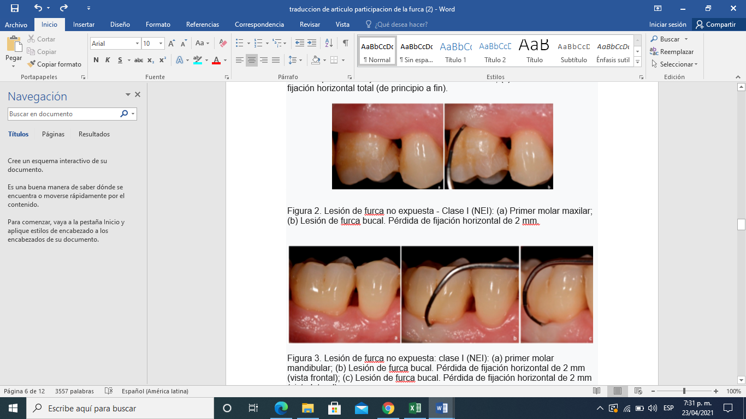

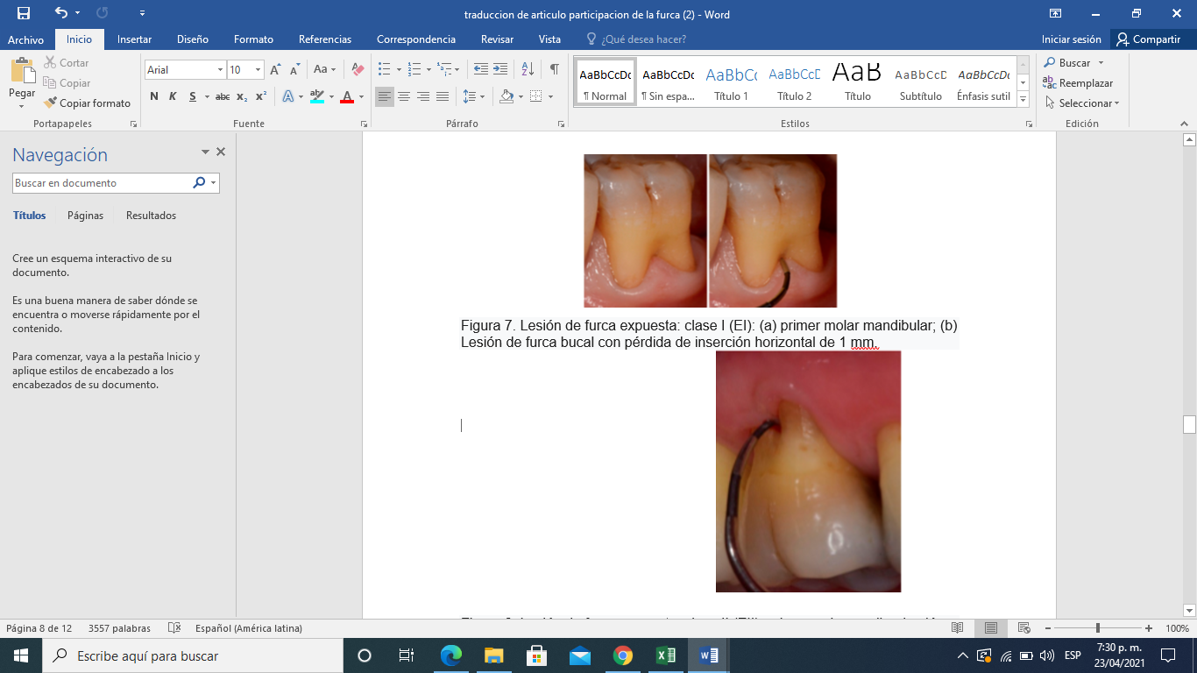

(Pilloni et al., 2018)

## **4.2 Clasificación de las lesiones de furca**

Actualmente, las clasificaciones propuestas se basan en la extensión del defecto y el grado de pérdida de inserción horizontal / vertical. Glickman en 1953 desarrolló un sistema de clasificación para describir la extensión y características principales del defecto de furcación (Grado I-IV).

### ***4.2.1 Clasificación de Glikman 1953.***

El grado I es la participación incipiente o temprana, hay una bolsa supraalveolar con mínima pérdida ósea en el área de la furca. Un cambio radiográfico no es detectable, mientras que la penetración de la sonda está clínicamente ausente.

El grado II incluye casos con destrucción ósea en uno o más aspectos de la furca. Sin embargo, algunas partes de los tejidos blandos y duros permanecen intactas, lo que no permite la penetración completa de la sonda en el área de la furca. Los cambios radiográficos pueden estar presentes o no.

El grado III significa que el hueso interradicular no está presente, pero los orificios de las bifurcaciones están cubiertos solo con tejido blando. La entrada de la bifurcación no es clínicamente visible, aunque hay una lesión que atraviesa. Por lo general, esta destrucción aparecerá como una radiolucidez entre las raíces, especialmente en la mandíbula.

El grado IV es el compromiso más grave con una destrucción completa del hueso interradicular en el área de la furca. La abertura de la bifurcación es clínicamente visible porque los tejidos blandos también retrocedieron más apicalmente. (Komšić et al., 2019)

### ***4.2.2 Clasificación de Hamp 1975.***

La clasificación de las lesiones de furca propuesta por Hamp y col. 1975, se basa en la cantidad de tejido periodontal destruido en la región intraradicular, es decir, el grado de exposición intradicular horizontal (fig.2) propone tres grados de afectación: grado I: perdida de soporte horizontal del tejido periodontal < 3mm. Grado II: perdida de soporte horizontal > 3mm, pero no de un lado a otro. Y grado III: defecto total. (Ávila‐ Ortiz et al., 2015)

**Fig. 2:** *Clasificación según Hamp*

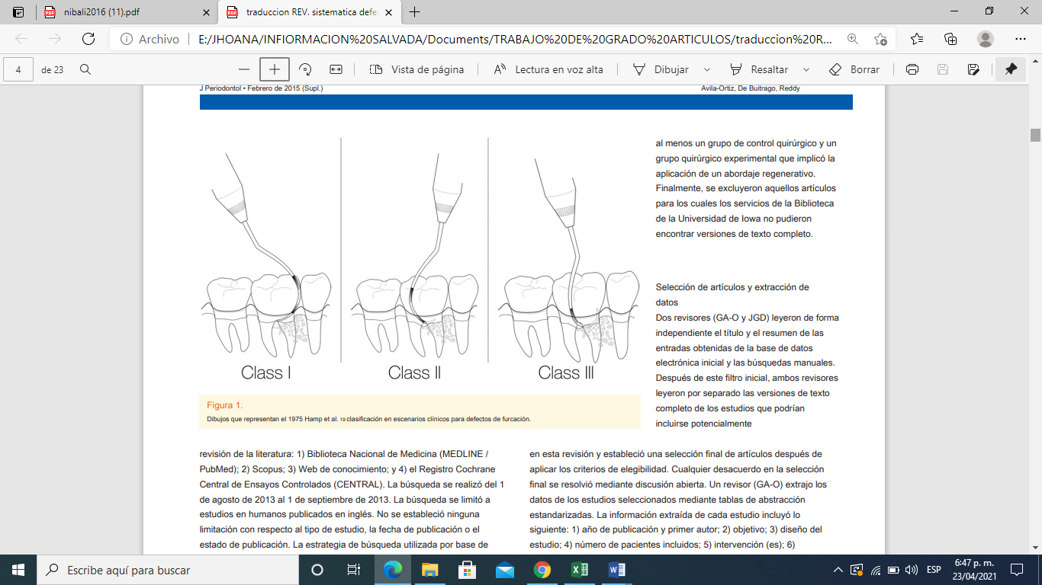

(Pilloni et al., 2018)

### ***4.2.3 Clasificación según Ramfjord 1979.***

Grado 1: penetración horizontal <2mm

Grado 2: penetración horizontal >2mm, pero no de lado a lado

Grado 3: de lado a lado

### ***4.2.4 Clasificación de Tarnow y Fletcher 1984.***

Subclasificacion basada en el grado de perdida vertical:

Subclase A: 0-3mm

Subclase B: 4-6mm

Subclase C:>7mm

### ***4.2.5 Clasificación según Hou y col. 1998:***

Utiliza tres clases (I, II, III) las mismas de la clasificación de Hamp y col. Y 2 subclases:

1. Para defectos suposeos
2. Para defectos intraoseos 3 tipos **(**a, b, c):

**a:** el tronco de la raíz representa el tercio cervical del complejo de la raíz

**b:** el tronco de la raíz representa la mitad del complejo de la raíz

**c:** el tronco de la raíz representa los dos tercios cervicales del complejo radicular

## **4.3 Factores Contribuyentes**

### ***4.3.1 Higiene Oral.***

La furca dentaria presente en los dientes multiradiculares por su morfología ofrece la fácil acumulación de placa bacteriana en esta zona, si no se controla la inflamación producida por la placa se formarán defectos óseos en la furca dentaria, algunos de los cuales son fáciles de tratar y otros son complicados y de mal pronóstico (Pilloni et al., 2018).

### ***4.3.2 Proyecciones cervicales del esmalte.***

Esta proyección del esmalte se considera el factor secundario de ruptura periodontal, en la mayoría de los casos pasa desapercibido y conduce al fracaso de la terapia periodontal, el diagnóstico temprano y oportuno puede mejorar el potencial regenerativo alrededor del diente afectado (ver fig. 3) (Devani & Manohar, 2019).

**Fig 3.** *Proyección cervical del esmalte*

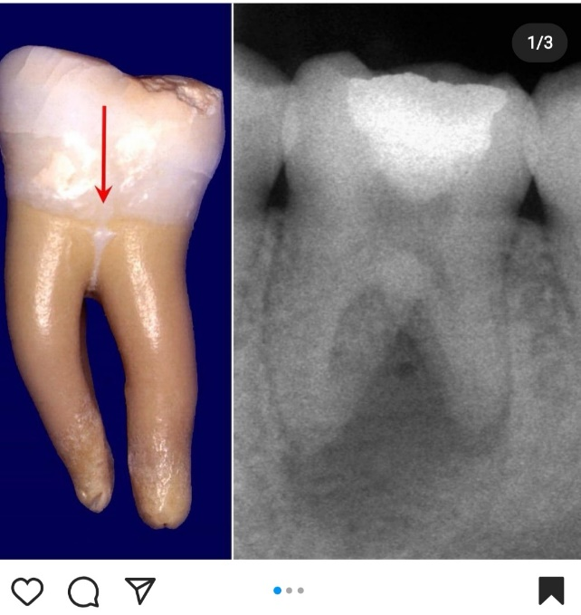

Machtei et al. (1997)

### ***4.3.3 Grado de afectación de furca.***

El grado de afectación de la furcacion, es un indicador clínico para calificar la gravedad de la enfermedad periodontal existente y para determinar la probabilidad de su futura regeneración, varios estudios han demostrado que los dientes con afectación de furca presenta una mayor tasa de perdida dental, que los dientes que no presentan afectación de furca. Dependiendo de la severidad de la enfermedad, la lesión de furca puede ser clasificada como grado I, II O III (Pilloni et al., 2018).

### ***4.3.4 Economía del paciente.***

Antes de elegir el plan de tratamiento del paciente, es importante comprender cuando está indicada la terapia regenerativa en el tratamiento de los defectos de furcacion, las terapias resectivas o la extracción y su reemplazo con opción protésica. Se debe tener en cuenta el presupuesto con que el paciente cuenta para dicho tratamiento ofreciendo diferentes alternativas. En un estudio realizado por Graetz et al. (2014) comparando la rentabilidad de diferentes estrategias, pudo concluir que retener los molares con afectación de furca mediante tratamientos periodontales, podría ser más rentable que reemplazarlos mediante coronas implantosoportadas (Schwendicke et al., 2014).

### ***4.3.5 Profundidad al sondaje.***

Es el espacio que se forma alrededor de los dientes, entre la encía y la superficie radicular, representa nuestro punto principal de análisis, puede ser considerado como surco gingival, definido como el espacio comprendido entre el margen gingival libre y el epitelio de unión o una bolsa periodontal cuando la sonda periodontal sobre pasa el epitelio de unión. (Botero & Bedoya, 2010).

### ***4.3.6 Morfología dental.***

En un estudio realizado por Castro – Rodríguez y col. en el año 2018 concluyeron que el tronco radicular de los molares mandibulares es mayor a nivel lingual que vestibular, al igual que la zona palatina de los molares maxilares. El ángulo de divergencia de la zona bucal de los molares mandibulares fue de 24,5° y de los molares maxilares de 22°, en los molares maxilares el mayor ángulo se presentó en la entrada de la furca distal, siendo esta la recomendable para iniciar la instrumentación mecánica. No se encontraron perlas del esmalte y las proyecciones cervicales del esmalte de clase I son las más frecuentes principalmente a nivel de las primeras molares (Rodríguez et al., 2018).

### ***4.3.7 Trauma oclusal.***

Se define trauma oclusal como un daño al periodonto inducido por la presión ejercida directa o indirectamente contra los dientes por sus dientes antagonistas. Debido a que sólo puede confirmarse histológicamente, el odontólogo tratante debe utilizar indicadores clínicos y radiográficos que ayuden al diagnóstico (Claver Del Valle et al., 2018).

### ***4.3.8 Movilidad dental.***

El grado de movilidad dental es un factor importante en el momento de determinar el diagnóstico, tratamiento y sobre todo el pronóstico del diente.

La movilidad dental es clave para predecir la perdida dental, una movilidad marcada tiene mayor probabilidad de que el diente se pueda perder pese a realizar el tratamiento («Movilidad dental», 2013).

La movilidad dental se clasifica en:

Grado 0: Movilidad fisiológica 0.05-0.10mm

Grado I: Movilidad horizontal perceptible de 1 mm Grado II: movilidad horizontal visible de 1 mm

Grado III: Gran movilidad horizontal y también vertical.

### ***4.3.9 Edad***

Estudios han relacionado, a partir de los 30 años el aumento en edad con el incremento en la prevalencia de lesiones de furca (Artacho & Arambulo, 2010).

### ***4.3.10 Pérdida ósea***

Es necesario buscar cambios radiográficos que están asociados con patologías óseas periodontales, como son: perdida de la continuidad (radiopacidad) de las corticales y crestas óseas, perdida de la altura ósea y formación de defectos óseos, ensanchamiento del ligamento periodontal, radiolucidez en zona apical y de furcacion. El patrón de pérdida ósea puede ser horizontal o vertical (Botero & Bedoya, 2010).

## **4.4 Tratamientos para las lesiones de furca**

El tratamiento de un defecto en la región de la furcación de un diente multirradicular pretende dos objetivos: 1) La eliminación de la placa bacteriana de las superficies expuestas del complejo radicular. 2) El establecimiento de una anatomía de las superficies afectadas que facilite el control personal correcto de la placa (Periodontología Clínica e Implantología Odontológica 4a Edición Lindhe | booksmedicos, s. f.).

***4.4.1 Terapias no regenerativas.***

***4.4.1.1 Raspaje y alisado radicular.*** Es un procedimiento que permite la eliminación de depósitos tanto supragingivales como subgingivales. Mientras que el raspado implica la eliminación de placa bacteriana, cálculos y manchas en la superficie coronal y radicular, el alisado radicular es la eliminación de cemento necrótico o dentina superficial que sea áspera, impregnada o contaminada con toxinas y microorganismos (Deas et al., 2016).

***4.4.1.2 Colgajo de reposición apical.*** Es un abordaje quirúrgico comúnmente utilizado para lograr la eliminación de la bolsa periodontal. Esta técnica quirúrgica es importante para mantener una zona adecuada de tejido queratinizado, a diferencia de la técnica de gingivectomia, donde se reseca el tejido blando.

Las indicaciones para el colgajo posicionado apicalmente incluyen, procedimientos quirúrgicos de aumento de la corona clínica y el tratamiento de la enfermedad periodontal donde su finalidad es exponer la zona de furca, de tal forma que el paciente pueda realizar una correcta higiene de la zona. (*Clinical Dental Advantages of the Apically Positioned Flap*, 2014).

***4.4.1.3 Tunelizaciòn.*** Es una técnica quirúrgica empleada para tratar lesiones de furcación profundas inferiores de grado II y grado III en molares inferior. Es de tipo resectiva y puede realizarse en dientes que poseen un tronco radicular corto, ángulo de separación amplio y permite la apertura de la región interradicular, larga divergencia de las raíces mesiales y distales. El procedimiento consiste en la exposición quirúrgica y el manejo de toda el área de la furcación del molar afectado (*Periodontología Clínica e Implantología Odontológica 4a Edición Lindhe | booksmedicos*, s. f.).

***4.4.1.4 Plastia de la furca.*** Es una modalidad de tratamiento por resección que consigue la eliminación del defecto interradicular. Se elimina el tejido dentario (odontoplastia) y se remodela la cresta ósea (osteoplastia) al nivel de la entrada de furcación. La plastia de la furca se emplea sobre todo en las furcaciones vestibulares y linguales e incluye los siguientes procedimientos:

* Disección y levantamiento de un colgajo para obtener acceso al área interradicular y a las estructuras óseas circundantes.
* Eliminación del tejido inflamatorio del área de furcación seguida de un cuidadoso raspaje y alisado radicular de las superficies radiculares expuestas.
* La eliminación de tejido coronario y radicular en el área de la furcación (odontoplastia) para eliminar o reducir el componente horizontal del defecto y ampliar la entrada de la furcación.
* Remodelado de la cresta ósea alveolar para reducir la dimensión vestibulolingual del defecto óseo en el área de la furcación.
* Reubicación y sutura de los colgajos mucoperiosticos a nivel de la cresta ósea para cubrir la entrada de la furcación con tejido blando. La cicatrización posterior será un tejido tipo “papila” que cerrará la entrada de la furcación (Periodontología Clínica e Implantología Odontológica 4a Edición Lindhe | booksmedicos, s. f.).

**4.4.1.5** ***Resección radicular.*** La resección es una forma conservadora de preservar el diente, es un procedimiento quirúrgico que implica resección y posterior extracción de una raíz comprometida al nivel de la furcación (fig.4). Su propósito es eliminar la enfermedad, prevenir la recurrencia de la enfermedad, y facilitar la curación del lado afectado del tejido dental para que pueda ser restaurado según su función (Karimah et al., 2021).

#### Puede ser un tratamiento viable cuando una raíz tiene un mal pronóstico de tratamiento, y la otra raíz está sana y esa porción del diente puede actuar como pilar, se utiliza con frecuencia en casos de lesiones de furca profundas de molares de grados II y III.

Antes de realizarla deben considerarse los siguientes factores:

#### Longitud del tronco radicular

#### Divergencia entre los conos radiculares

#### Longitud y forma de los conos radiculares

#### Fusión entre dos conos

#### Cantidad de soporte remanente,

#### Estabilidad de cada raíz

#### Acceso para los instrumentos de higiene (Periodontología Clínica e Implantología Odontológica 4a Edición Lindhe | booksmedicos, s. f.).

**Fig. 4.** *Resección radicular*

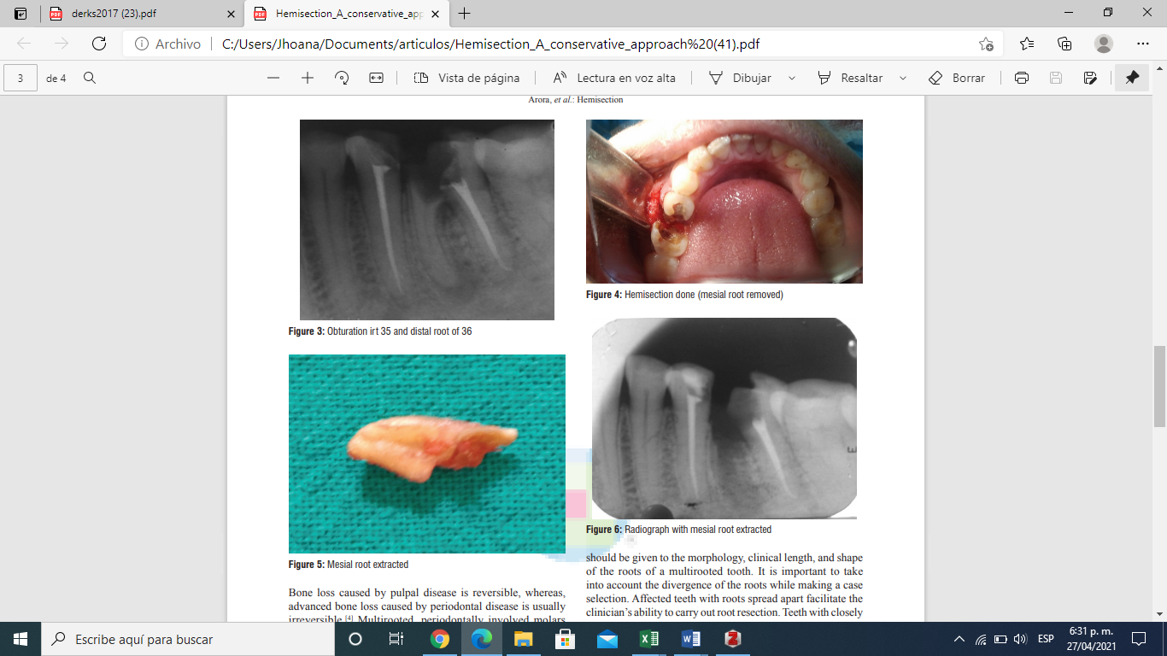

(Arora et al.,2017)

***4.4.1.6******Hemiseccion radicular.*** Este procedimiento consiste en la sección de una raíz con su corona correspondiente. Los objetivos de la hemisección son: para facilitar el mantenimiento, evitar una mayor pérdida de inserción y eliminar los defectos de furca como mantenimiento periodontal. (Arora et al., 2017)

### **4.4.2 Terapias regenerativas**

***4.4.2.1 Terapia con materiales de injerto óseo.*** Los injertos óseos son materiales efectivos en el tratamiento de defectos periodontales (fig.5), especialmente en comparación con el uso de desbridamiento quirúrgico solo; pueden ser autógenos (el mismo individuo), alogénicos (la misma especie) o xenogénico (otras especies ej.: material bovino). A pesar de su beneficio limitado en términos de regeneración periodontal, pueden proporcionar cambios clínicos positivos (reducción de la profundidad de sondaje, nivel de inserción clínica y ganancias óseas), que pueden justificar su uso actual para el tratamiento periodontal (Sallum et al., 2019).

Los injertos óseos cumplen una función mecánica y biológica combinada se basa en tres propiedades:

La osteogénesis es la síntesis de hueso nuevo por células derivadas del injerto o del huésped. Cuando se manipulan correctamente, las células de los injertos corticales y esponjosos pueden sobrevivir a la transferencia al sitio de acogida y formar hueso nuevo que es fundamental en la fase inicial de reparación ósea.

La osteoinducción es el proceso mediante el cual se reclutan células madre mesenquimales (MSC) en y alrededor del sitio huésped para diferenciarse en condroblastos y osteoblastos. El reclutamiento y la diferenciación están modulados por factores de crecimiento derivados de la matriz del injerto, cuya actividad se activa cuando se extrae el mineral óseo.

La osteoconducción es el proceso mediante el cual tiene lugar un crecimiento tridimensional espacial ordenado de capilares, tejido perivascular y MSC desde el sitio huésped a lo largo del injerto implantado. Este andamio permite la formación de hueso nuevo a lo largo de un patrón predecible determinado por la biología del injerto y el entorno mecánico de la interfaz huésped- injerto según Khan et al. (2005) citado por (Wang & Yeung, 2017).

**Fig. 5.**  *injerto de tejido conectivo en furca,*

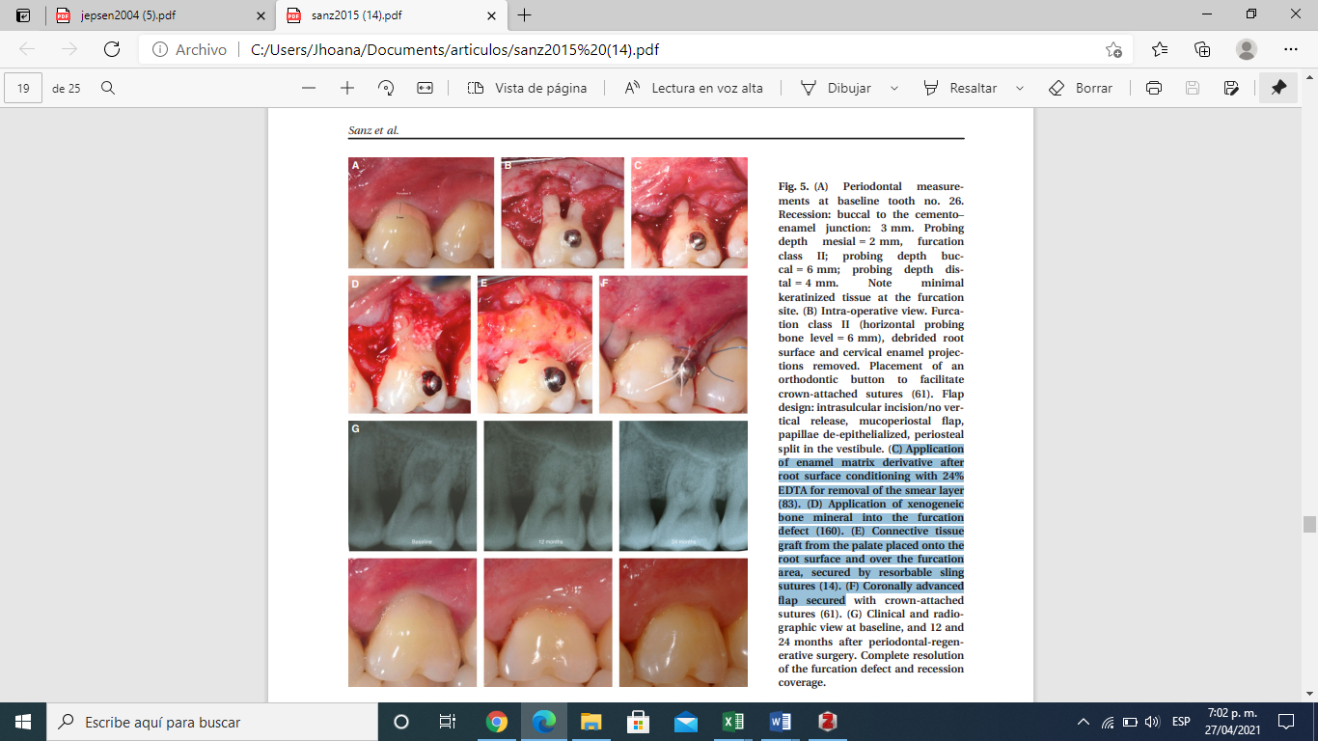

*(Sanzs et al., 2015)*

**4.4.2.2 *Regeneración tisular guiada.*** Este concepto se basa en el uso de una barrera de membrana física, entre el colgajo de tejido blando y la superficie radicular para desviar el tejido conectivo gingival y el epitelio oral que migra apicalmente lejos de la superficie radicular, creando un espacio protegido sobre la lesión de furca permitiendo la repoblación del área por células del ligamento periodontal. El enfoque de regeneración tisular guiada fue el primer método que se utilizó para la regeneración periodontal que tenía un principio biológico sólido (Sallum et al., 2019).

La regeneración tisular guiada consiste en el uso de biomateriales y membranas entre el tejido gingival y la raíz dentaria; típicamente, esta técnica puede estimular la formación de cemento nuevo, aumentando la calidad del crecimiento del tejido blando sobre el sitio quirúrgico. En este contexto, RTG ha sido pionera en el desarrollo de nuevas técnicas conservadoras y regenerativas. Actualmente, varios cirujanos periodontales utilizan membranas semipermeables en la zona dentaria a regenerar; este protocolo promueve la formación de nuevos tejidos alrededor de los dientes y mejora la calidad estética de la zona a regenerar (Tatullo et al., 2020).

**4.4.2.3** ***Sustitutos biológicos.*** Son biomateriales importantes por su capacidad para influir en la calidad, cantidad y velocidad del proceso de regeneración periodontal, promueven la proliferación de células y estimulan su diferenciación (fig. 6) (Tatullo et al., 2020).

**Fig. 6.** *Injerto óseo con fosfato B-tricalcico/ hidroxiapatita* 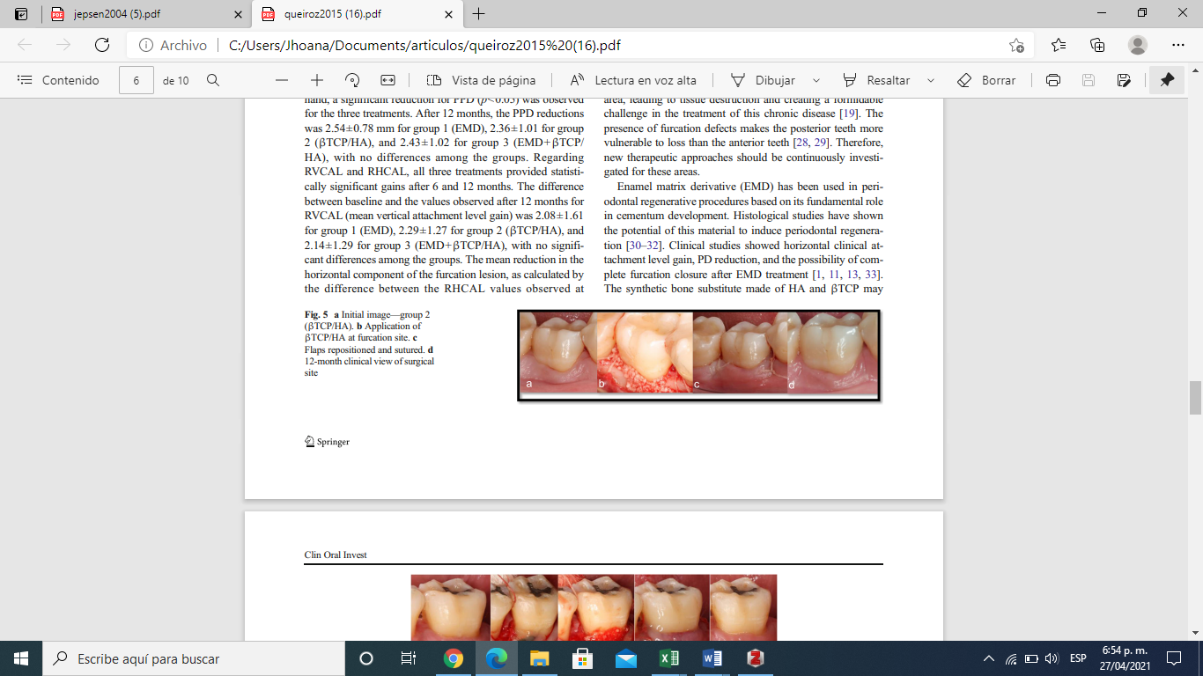

*(Queiroz et al.,2015)*

***4.4.2.4 Proteínas derivadas de la matriz del esmalte.*** Las proteínas derivadas del esmalte (EMD) son un complejo proteico principalmente constituido por amelogeninas (fig. 7). Las amelogeninas juegan un papel central en la formación y maduración en el desarrollo de los dientes. Varias manifestaciones indican que el EMD tiene un potencial para inducir la formación del cemento mientras la angiogénesis, modula la cicatrización de heridas en los tejidos periodontales (Masaeli et al., 2018).

Lars Hammarström demostró que las proteínas de la matriz del esmalte podrían servir como proteínas regenerativas clave capaces de promover la regeneración periodontal, incluido el cemento nuevo, con la inserción funcional de nuevas fibras del ligamento periodontal y la formación de nuevo hueso alveolar (Miron et al., 2016).

**Fig. 7.** *Aplicación de DME*

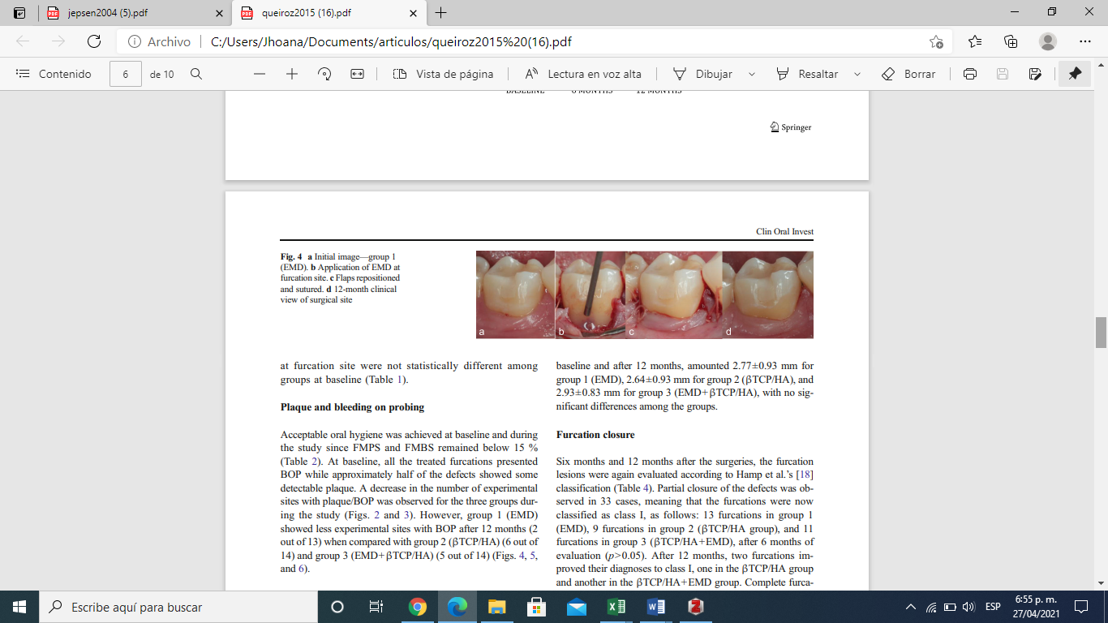

*(Queiroz et al., 2015)*

**4.4.2.5 *Fibrina rica en plaquetas.*** La fibrina rica en plaquetas (PRF), es un biomaterial autólogo que contiene leucocitos, plaquetas y una amplia gama de proteínas curativas clave dentro de una matriz de fibrina densa. PRF es prometedor como material regenerativo ya que libera grandes cantidades de factores de crecimiento (TGFβ1, PDGF-AB, VEGF) y glicoproteínas de la matriz. Por lo tanto, puede mejorar la proliferación de diferentes tipos de células, incluidos fibroblastos, osteoblastos, adipocitos y queratinocitos.

La preparación de fibrina rica en plaquetas según el protocolo propuesto por Choukron et al, se realiza la toma de sangre sin anticoagulante, posterior a esto se realiza una centrifugación por minuto durante 10 minutos de duración; la centrifugación conlleva a la formación de la malla de fibrina en el centro del tubo de ensayo, entre los glóbulos rojos asentados en la base del tubo de ensayo y el plasma pobre en plaquetas [PPP] por encima de la malla de fibrina, la base de los glóbulos rojos se retira de la FRP usando pinzas y tijeras estériles seguido de la eliminación de PPP. Finalmente se coloca sobre una gasa estéril y se comprime, esto provoca que el suero se exprima fuera de la malla de FRP y se forma una membrana de fibrina (fig. 8 y 9) (Biswas et al., 2016).

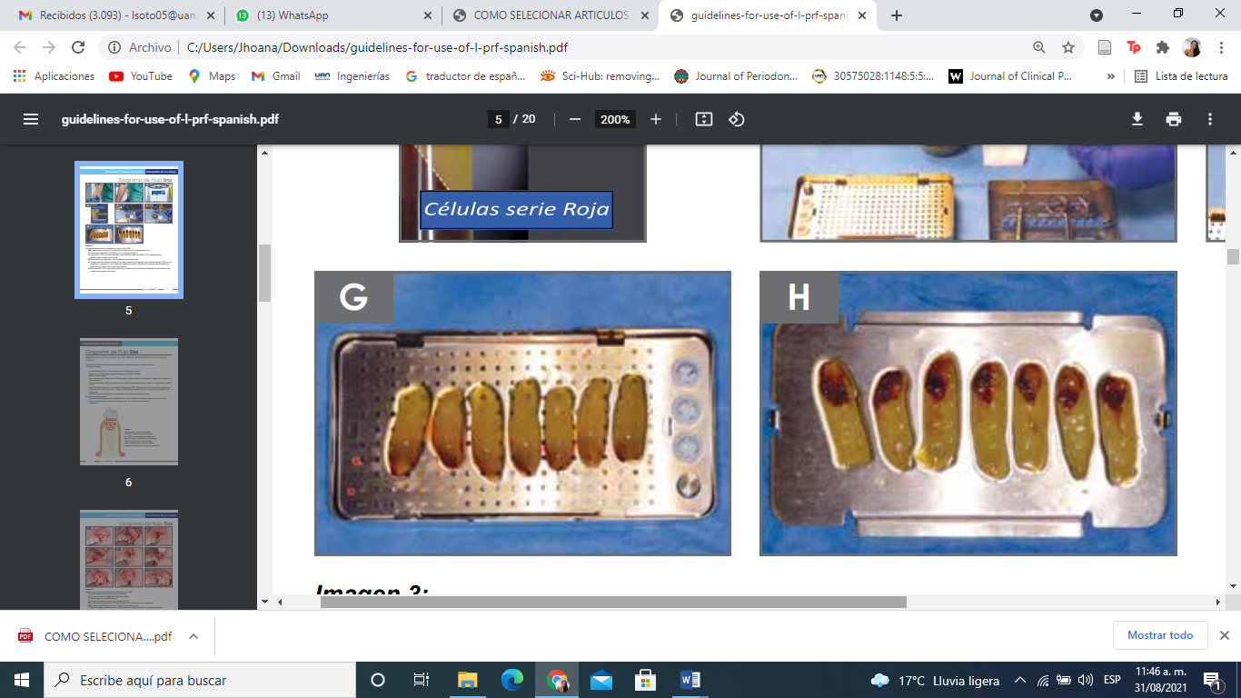**Fig 8.** *Preparación de fibrina rica en plaquetas (FRP)*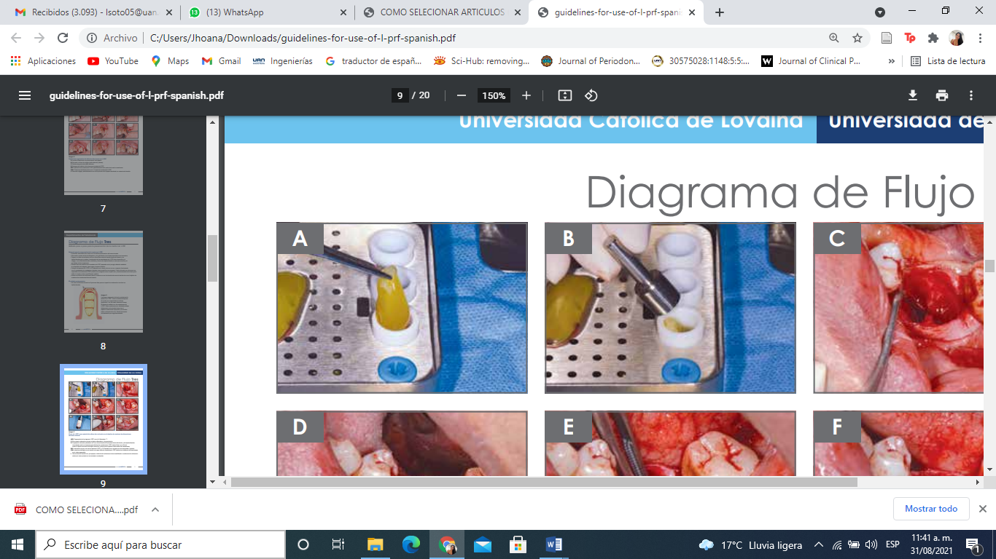

C

(Biswas et al., 2016).

**Fig. 9.** *Colocación de Fibrina rica en plaquetas en lesión de furca*

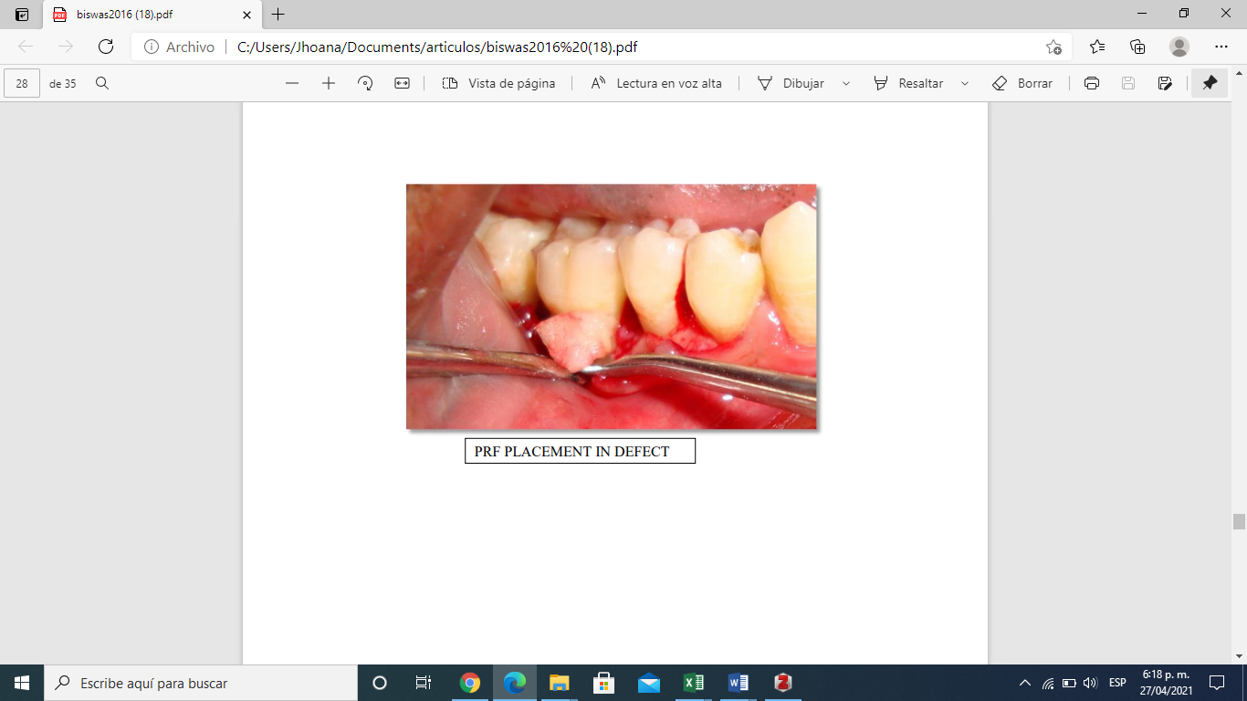

(Biswas et al., 2016)

***4.4.2.6******Proteínas morfogenéticas Oseas.*** Las proteínas óseas morfo genéticas (BMP) son factores osteoinductores que pueden tener el potencial de estimular las células mesenquimales para diferenciarlas en células formadoras de hueso según (Wozney et al., 1988) citado por (Coomeset al., 2014).

## **4.5 Antecedentes y Estado Actual Del Tema**

Se han realizado diferentes estudios sobre las lesiones de furca y sus tratamientos, se encuentran revisiones sistemáticas, ensayos clínicos, metaanálisis, casos y controles, entre otros; que aportan a esta revisión de la literatura, elementos necesarios para su desarrollo.

En el año 2014 Christian Graetz et al, realizaron un estudio donde resaltaron que la terapia periodontal para los dientes multirradiculares se basa esencialmente en un diagnóstico preciso de la afectación de la furca y el sondaje de furca sigue siendo la medida de diagnóstico básica. Así mismo, demostraron que el análisis de radiografías convencionales aumenta las posibilidades de un diagnóstico correcto de la afectación de furca avanzada. La fiabilidad del sondaje de furca en comparación con la evaluación radiográfica depende de la anatomía y la ubicación del diente. Ambas herramientas de diagnóstico deben usarse en casos de sospecha de afectación de furca (Graetz et al., 2014).

En el año 2015 el workshop recomendó a toda la comunidad odontológica, cómo manejar la lesión de furca, Ávila et al, aportaron las siguientes recomendaciones: 1) La regeneración periodontal se ha establecido como una opción terapéutica viable para el

tratamiento de las lesiones de furca, entre los cuales el defecto de furca clase II es altamente predecible. Por lo tanto, la terapia regenerativa debe considerarse antes de la terapia de resección o extracción. 2) La aplicación de un enfoque terapéutico combinado (es decir, barrera, injerto de reemplazo óseo con o sin productos biológicos) parece ofrecer una ventaja sobre los algoritmos monoterapéuticos. 3) Para lograr resultados regenerativos predecibles en el tratamiento de defectos de furca, se deben evaluar y controlar los factores sistémicos y locales adversos cuando sea posible (Ávila et al., 2015).

En este mismo año, Ávila et al (2015) realizaron una revisión sistemática para presentar la evidencia disponible, sobre los diferentes enfoques regenerativos para el tratamiento de defectos de furca, en comparación con la terapia quirúrgica convencional. Concluyeron que la regeneración periodontal ha sido demostrada histológica y clínicamente, en defectos maxilares faciales o interproximales y mandibulares faciales o linguales de furcación de clase II. En defectos de furcación de clase I, la terapia regenerativa puede ser beneficiosa en ciertos escenarios clínicos, aunque la mayoría de los defectos de furca de Clase I pueden ser tratados con terapia no regenerativa.

Hamp et al (1975) realizaron un estudio de diferentes tratamientos para dientes multirradicularres, en los resultados demostraron que es posible detener la destrucción dentro del área de bifurcación de la raíz. El tratamiento exitoso de los dientes multirradiculares fue probablemente la consecuencia de: la eliminación casi total de las áreas de retención de placa bacteriana del área de bi/trifurcación, y la higiene bucal meticulosa de los pacientes (Ávila et al., 2015).

En el año 2016 Queiroz et al. realizaron un ensayo clínico para evaluar el tratamiento de defectos de furca mandibular clase II, con proteínas derivadas de la matriz del esmalte (EMD) y /o un injerto sustituto óseo hecho de fosfato tricálcico / hidroxiapatita (βTCP / HA). Evidenciaron que todos los tratamientos promueven mejoras significativas y el cierre parcial de los defectos de furca vestibular de clase II. El EMD puede ser considerado una opción atractiva, para este tipo de defecto gracias a su potencial para inducir la regeneración periodontal.

Jepsen et al. (2004) realizaron un ensayo aleatorizado, comparando las proteínas derivadas de la matriz del esmalte (EMD), con membranas de barrera reabsorbible para el tratamiento de defectos de furca clase II. Concluyeron que la terapia con EMD, demostró una mayor reducción en la profundidad de la furca horizontal, en comparación con la utilización de membranas reabsorbibles (Queiroz et al., 2016).

En el año 2018 [Shen](https://pubmed.ncbi.nlm.nih.gov/?term=Shen%2BMH&cauthor_id=30680396) et al, evaluaron el efecto de la combinación de fibrina rica en

plaquetas con xenoinjerto en el tratamiento de la afectación de furca clase II. Concluyeron que el PRF (fibrina rica en plaquetas) combinado con xenoinjerto sobre la afectación de la furcación de clase II, demostró un aumento significativo de hueso alveolar (Shen et al., 2018).

En el año 2019 Dommisch et al, realizan una revisión sistemática para comparar la cirugía periodontal resectiva (amputación o resección de la raíz, separación de la raíz, tunelizacion) en pacientes con afectaciones de furca grado II y III, versus tratamiento no quirúrgico (raspaje y alisado radicular a campo a abierto). Encontraron que la tasa de supervivencia oscilo entre el 38 -94.4% para amputación, separación o resección de a raíz, 62-67% (Tunelizaciòn), 63-85% (desbridamiento con colgajo abierto. En general el tratamiento proporciono mejores resultados para afectación de furca grado II que para grado III, y concluyen que el tratamiento no quirúrgico puede resultar en tasas de supervivencia similares a la cirugía periodontal resectiva (Dommisch et al., 2020).

En el año 2020 Rasperini et al, llegaron a la conclusión que, para lograr éxito en el proceso de regeneración, se debe tener en cuenta factores como: la selección del caso para elegir la mejor terapia, la morfología del diente, las características de los tejidos duros y blandos, la cantidad de tejido queratinizado, entre otros. La menor tasa de supervivencia en molares con afectación de furca se relaciona con la anatomía molar y el desafío que se crea para un control óptimo de placa bacteriana.

Carnevale et al (1998), mediante un estudio longitudinal evaluaron el efecto a largo plazo del tratamiento de resección radicular, encontrando una tasa de supervivencia del 93%. (Rasperini et al., 2020)

Más recientemente Jepsen et al (2020) realizaron una revisión sistemática y un metaanalisis de la red bayesiana de ensayos clínicos aleatorizados, para investigar el desempeño clínico de la cirugía periodontal regenerativa en el tratamiento de defectos de furca versus desbridamiento a colgajo abierto y comparar diferentes modalidades regenerativas. Pudieron concluir que la probabilidad de obtener un cierre o conversión a clase I es mayor con técnica regenerativa que con desbridamiento a colgajo abierto. Las técnicas regenerativas complementarias conducen a una ganancia de inserción horizontal y vertical, reducción de la profundidad al sondaje en comparación con el desbridamiento a colgajo abierto. La regeneración tisular guiada (RTG)+ técnicas de membranas reabsorbibles (RES) y los injertos de reemplazo óseo genera más ganancia de nivel de hueso horizontal que la RTG - RES solas (Jepsen et al., 2020).

# Metodología

## **5.1 *Tipo* de *estudio***

Scoping Review

## **5.2 Diseño de la investigación**

El presente estudio corresponde a una revisión narrativa, dirigida a realizar un análisis de tipo cualitativo en estudios primarios realizados previamente, utilizando los datos que han sido obtenidos de estos por otros investigadores, en donde se evaluará la evidencia disponible para determinar el tema de interés, buscando especificar los tratamientos para las lesiones periodontales que involucran furcaciones de grado I y II.

## **5.3 Fuentes**

Artículos científicos encontrados en bases de datos pubmed, Lilacs, Embase, Science direct en el periodo 2014-2021

## **5.4 Criterios de inclusión**

* Estudios escritos en idioma inglés y español
* Estudios con margen de 7 años a la fecha
* Estudios que incluyen como población paciente con defectos de furca grado I y II
* Estudios donde describen los tratamientos regenerativos y no regenerativos para lesiones de furca grado I y II

## **5.5 Criterios de exclusión**

* Estudios donde la población eran pacientes con defectos de furca grado III
* Estudios que incluyen como población paciente sistémicamente comprometidos
* Artículos cuyos estudios son realizados en animales

## **5.6 Recolección de información**

El presente trabajo de investigación corresponde a un scoping review cuya muestra estuvo compuesta por todos los artículos en texto completo que tratan el tema de tratamiento para las lesiones de furca, escritos en inglés y español indexados en publicaciones científicas internacionales disponibles en los buscadores en línea del área de la salud.

La búsqueda se realizó en las bases de datos PubMed, Medline, Embase, Science direct y Lilacs; como también en las revistas más reconocidas en el área de periodoncia; journal of Periodontology, journal of clinical Periodontology y Periodontology 2000. La búsqueda se limita a textos completos en idioma inglés y español, excluyendo publicaciones con más de siete años a la fecha, se realizó entre agosto del año 2020 y agosto del 2021.

Los términos utilizados para la búsqueda fueron descriptores en ciencias de la salud, términos MeSH furcation defects, periodontal regeneration, periodontal therapy, bone regeneration, guided tissue regeneration; dentro de la búsqueda avanzada se utilizó el conector ´´AND´´ formando ecuaciones de búsqueda (ver tabla 3) utilizadas en el buscador en línea google scholar.

Tabla 3. Ecuaciones de búsqueda

|  |  |
| --- | --- |
|  | **Ecuaciones de búsqueda** |
|  | [SRP AND furcation involvement] |
|  | [PRF AND furcation involvement] |
|  | [DME AND furcation involvement] |
|  | [BMP AND furcation involvement] |
|  | [RTG AND furcation involvement]. |
|  |  |

Esta búsqueda se realizó entre agosto del 2020 y julio del 2021, por 4 investigadores quienes se encargaron de seleccionar los términos en español y su equivalente termino MeSH en inglés, fue limitada por fecha de publicación en los años 2014-2021. De la misma manera, fueron excluidos todos los estudios realizados en animales, estudios donde la población era pacientes con lesiones de furca grado III, artículos escritos en idioma diferente al inglés o español, estudios en pacientes sistémicamente comprometidos, identificados inicialmente a partir del título.

## **5.7 Análisis de datos**

Se elaboró un instrumento para la extracción de los datos en donde se caracterizó la información teórica confiable sobre el tema de estudio, realizando un resumen estructurado, identificando y teniendo en cuenta el título, autores, journal, año, tipo de estudio, link, # de citaciones simultáneamente se efectuó un registro mediante la técnica de fichero, donde se detallaron los datos correspondientes a la identificación de la fuente y contenido desarrollado, por último y en base a los criterios de experticia de los profesionales seleccionados se identificaron artículos considerados como sólidos, los cuales permitieron desarrollar la preguntas orientadoras planteadas.

**Tabla 3.** *Estudios incluidos en la muestra.*

|  |  |  |  |  |  |
| --- | --- | --- | --- | --- | --- |
| Título del articulo | Autores | Journal | Año | Tipo de estudio | Link |
| Retaining or replacing molars with furcation | Falk Schwendicke, Christian | pubmed | 2014 | Ensayo clínico | https://pubmed.ncbi.nlm.nih.gov/25255893/ |
| Periodontal Regeneration – Furcation Defects: | S., Schallhorn, R. G., Sculean, A., & | Journal of clinical periodontology | 2015 | conceso | https://aap.onlinelibrary.wiley.com/doi/abs/10.1902/jop.2 |
| periodontal regeneration – Furcation Defects: | Ávila‐Ortiz, G., Buitrago, J. G. D., & Reddy, M. S. | Journal of Periodontology | 2015 | Revisión Sistemática | https://aap.onlinelibrary.wiley.com/doi/abs/10.1902/jop.2015 |
| Clinical concepts for regenerative therapy in | Sanz, M., Jepsen, K., Eickholz, P., & Jepsen, S. | Periodontology 2000 | 2015 | Revisión Sistemática | https://onlinelibrary.wiley.com/doi/abs/10.1111/prd.12081 |
| Vertical subclassification predicts survival of molars with class II furcation involvement during supportive periodontal care | Maurizio S. Tonetti Allis L. Christiansen, Pierpaolo Cortellini | Journal of clinical periodontology | 2017 | Ensayo clinico | https://onlinelibrary.wiley.com/doi/abs/10.1111/jcpe.12789 |
| Resective surgery for the treatment of furcation | Henrik Dommisch Clemens Walter Bettina Dannewitz | Journal of clinical periodontology | 2019 | Revisión Sistemática | https://onlinelibrary.wiley.com/doi/full/10.1111/jcpe.13241 |
| Root resection and hemisection revisited. Part I: | Nadim Mokbel, Abdel Rahman Kassir, Nada | pubmed | 2019 | Revisión Sistemática | mokbel2019.pdf |
| Management of Furcation-Involved Molars: | Rasperini, G., Majzoub, J., Tavelli, L., | The International Journal of Periodontics & | 2020 | Revisión Sistemática | http://eds.b.ebscohost.com/abstract?site=eds&scope=site |
| Regenerative surgical treatment of furcation | Søren Jepsen, Stefano Gennai, Josefine | pubmed | 2020 | metaanalisis | https://pubmed.ncbi.nlm.nih.gov/31860125/ |
| Periodontal furcation lesions: A survey of diagnosis and management by general dental practitioners | Luigi Nibali, Melissa Shemie, Guanhong Li , Rachel Ting , Koula Asimakopoulou | Pubmed | 2021 | Estudio descriptivo | https://pubmed.ncbi.nlm.nih.gov/34472119/ |

## **5.8 Aspectos y consideraciones éticas**

De acuerdo a la Resolución 8430 de 1993 del Ministerio de Protección Social de Colombia, se determina que este estudio se considera sin riesgo, durante la recolección de datos se respetan los principios éticos, como el anonimato, toda la información obtenida es solo para fines de la investigación y será manejada únicamente por los investigadores a cargo, por lo que no se dará a conocer la identidad de los pacientes y toda la información recolectada en el estudio se mantendrá en secreto y se evitará la exposición de esta, respetando la intimidad y proteger los derechos de los sujetos de estudio.

# Resultados

## **6.1 Distribución de la muestra**

Después de aplicar los diferentes filtros de selección de artículos, se incluyeron en la muestra 10 artículos en texto completo. Las publicaciones científicas seleccionadas se leyeron en su totalidad, extrayendo los resultados principales que presentaran los diferentes tratamientos para las lesiones de furca. (flujograma de PRISMA selección de estudios)

**Fig. 10.** *Diagrama de flujo PRISMA*

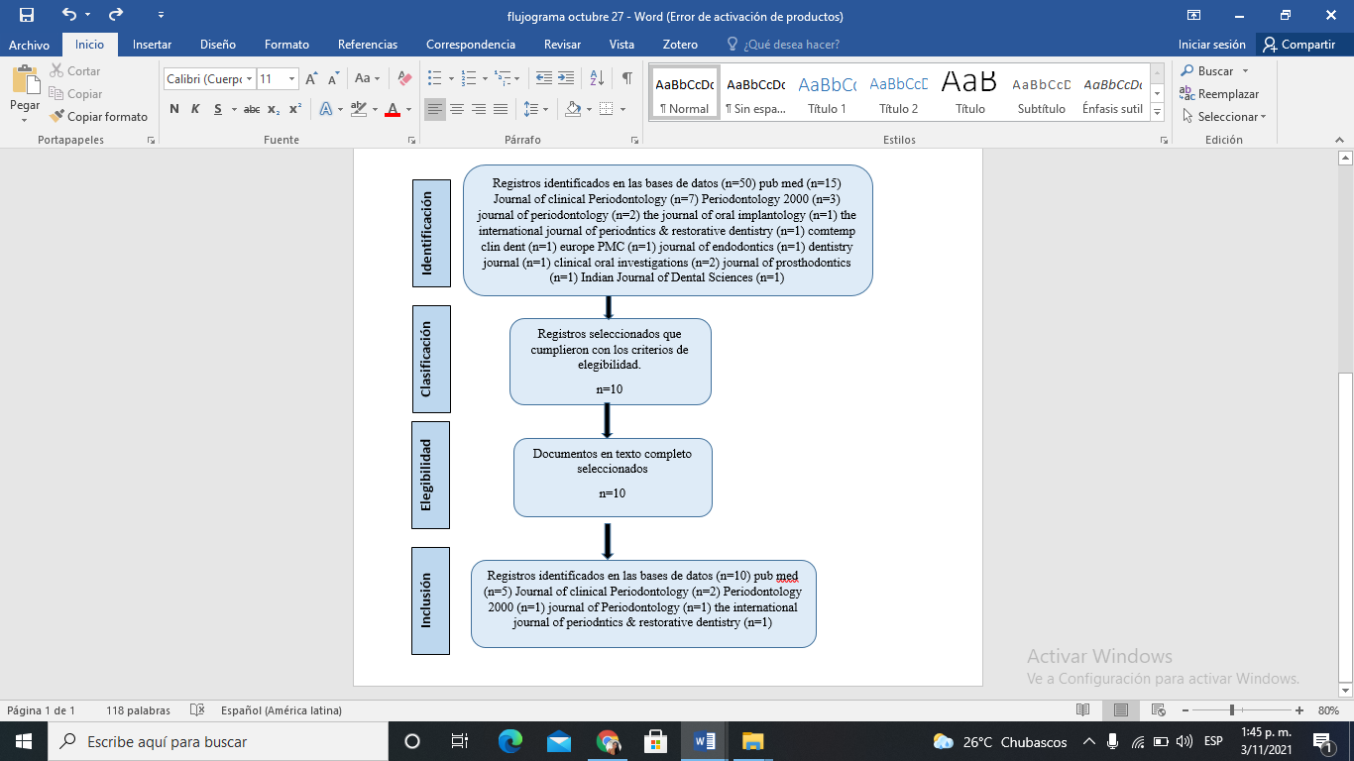

En la actualidad, muchos de los odontólogos al enfrentarse con lesiones de furca en molares, optan en primera instancia por la exodoncia de la pieza dental y su reemplazo con un implante, en lugar de mantener el diente en boca mediante terapias regenerativas, ya que existe evidencia científica que demuestra la rentabilidad costo/beneficio de conservar la pieza dental con tratamientos periodontales como por ejemplo Schwendicke et al (2014), realizaron un ensayo clínico para evaluar la rentabilidad del costo de mantener molares con lesión de furca, mediante tratamientos periodontales (raspaje y alisado radicular, resección y hemiseccion radicular, raspaje y alisado radicular a campo abierto, Tunelizaciòn y regeneración tisular guiada) versus reemplazarlos mediante coronas implanto soportadas (CIS). Encontraron que las CIS fueron la terapia más costosa en comparación a la mayoría de los tratamientos periodontales, las CIS se mantuvieron durante menos tiempo, que los dientes naturales independientemente del grado de lesión de furca, la edad del paciente, o el perfil del riesgo (fumador/no fumador). El estudio indico que conservar los molares con lesión de furca mediante tratamientos periodontales podría ser más rentable que reemplazarlos mediante CIS.

En el workshop en el año 2015, recomendó a toda la comunidad odontológica para tratar las lesiones de furca, con base a la evidencia sugirieron que: 1) la regeneración periodontal se ha establecido como una opción terapéutica viable para el tratamiento de las lesiones de furca, 2)la regeneración periodontal de las lesiones de furca clase II es altamente predecible, 3) la terapia periodontal regenerativa debe considerarse antes de la terapia de resección o extracción, 4) la aplicación de un enfoque combinado (membranas, injerto de reemplazo óseo, con o sin productos biológicos como las proteínas derivadas del esmalte DME, proteínas morfogeneticas óseas BMP, fibrina rica en plaquetas FRP ), ofrece ventajas sobre una sola terapia regenerativa 5) para lograr resultados predecibles se deben evaluar y controlar factores sistémicos (Diabetes, hipertensión ) y locales adversos (higiene oral, morfología dental, trauma oclusal, profundidad al sondaje, pérdida ósea, economía del paciente) cuando sea posible, 6) la atención postoperatoria y la posterior terapia periodontal de apoyo TPA es decir, terapia de mantenimiento son esenciales para lograr que la regeneración periodontal tenga una alta tasa de supervivencia a largo plazo. (Ávila et al., 2015)

Ávila et al (2015) realizaron una revisión sistemática para presentar la evidencia disponible, sobre los diferentes enfoques regenerativos para el tratamiento de lesiones de furca, en comparación con la terapia quirúrgica convencional. Concluyeron que la terapia regenerativa puede ser beneficiosa para las lesiones de furca clase I en ciertos escenarios clínicos ( vestibulares e interproximales en molares superiores e inferiores), aunque la mayoría de las lesiones de furca de Clase I pueden ser tratados con terapia no regenerativa como la plastia de la furca (Consiste en dos procedimientos resectivos, la odontoplastia que es la eliminación del tejido dentario, y la osteoplastia que es el remodelado de la cresta ósea alveolar), el raspaje y alisado radicular ( eliminación de la placa bacteriana y del cálculo subgingival y supragingival), y que la regeneración periodontal ha sido demostrada histológica y clínicamente, en lesiones de furca clase II.

Sanz et al ( 2015) realizaron una revisión sistemática sobre estudios de la terapia regenerativa, concluyeron que: 1) gran cantidad de estudios han demostrado la eficacia de la regeneración tisular guiada (RTG) para el tratamiento de regeneración de las lesiones de furca, 2) la RTG presenta una alta ganancia de nivel de inserción horizontal y/o nivel de hueso horizontal en la lesión de furca clase II de los molares mandibulares y maxilares en comparación con el raspaje y alisado radicular a campo abierto 3) las lesiones de furca clase III no pueden mejorarse de forma predecible mediante procedimientos de RTG, por lo tanto, esta terapia no está indicada en estas lesiones, 4) no hay diferencias significativas en los resultados clínicos cuando se comparan membranas reabsorbibles con membranas no reabsorbibles, 5) algunos injertos óseos (como la combinación de aloinjerto óseo liofilizado desmineralizado) / sustitutos biológicos (proteínas derivadas de la matriz del esmalte DME, proteínas morfogeneticas óseas BMP, fibrina rica en plaquetas FRP) pueden mejorar el resultado de la RTG en lesiones de furca grado II, 6) existe evidencia que indica, que el uso de proteínas derivadas de la matriz de esmalte (DME) en las bifurcaciones proximales de los molares superiores, podría resultar en la conversión de las afectaciones de furca clase II a clase I lo que puede mejorar el pronóstico del diente, 7) Los estudios de regeneración tisular guiada han informado aumentos del nivel de inserción de sondaje horizontal de la furca de 0,75 a 4,1 mm y aumentos del nivel de hueso de sondaje horizontal de 0,2 a 4,5 mm, la terapia de regeneración tisular guiada puede mejorar además las lesiones de furca clase II a clase I.

Tonetti et al (2017) realizaron un estudio para evaluar el impacto de la Subclasificacion vertical para conservar los molares, hicieron un seguimiento a 200 pacientes con lesiones de furca grado II por 10 años diagnosticándolos con la Subclasificacion vertical de Tarnow & Fletcher (basada en el grado de perdida vertical: Subclase A: 0-3mm Subclase B: 4-6mm Subclase C:>7mm) y encontraron que la Subclasificacion vertical puede ser un predictor importante de supervivencia y por lo tanto puede ayudar en el pronóstico y planificación de tratamiento.

La tasa de supervivencia de molares con lesión de furca grado II fue del 52.5%, 91% para la subclase A, 67% para la subclase B y el 23% para la subclase C. La extracción de los molares con lesión de furca subclases A y B puede ser prematura ya que, dichos dientes pueden funcionar bien durante un periodo de tiempo significativo, 10 años para subclase A.

En casos avanzados, la Subclasificacion se asocia frecuentemente con la combinación de un defecto intraoseos con la lesión de furca, y puede ser posible extender el tiempo de preservar el molar mediante la aplicación de regeneración periodontal para aumentar el soporte residual de la raíz comprometida.

La regeneración periodontal, puede lograr desde el cierre de la furca hasta la mejora del soporte periodontal con el objetivo de convertir un molar de Subclasificacion C o B a una Subclasificacion A pudiendo alcanzar hasta el 100% de supervivencia.

Mokbel et al (2019) realizaron una revisión sistemática con el objetivo de examinar la supervivencia y/o tasa de fracaso de la resección y hemisección de la raíz, y determinar factores involucrados. Se encontró que la tasa de supervivencia de los dientes tratados con hemisección oscilo entre el 40,3% y el 100% en un seguimiento de 6 meses a 23 años, la mitad de los estudios de resección y hemiseccion de la raíz tuvo una tasa de supervivencia >90% con un periodo de seguimiento que vario de 5 a 23 años. Determinaron que factores como la anatomía y morfología de los molares, las concavidades radiculares, las proyecciones cervicales de esmalte (estructura continua del esmalte que se extiende desde la unión amelocementaria hasta el área de la furca), los surcos de desarrollo en los troncos radiculares, crestas óseas, y el ancho de entrada de las bifurcaciones que son limitadas, proporcionan un entorno favorable al acumulo de placa bacteriana, dichos factores se deben tener en cuenta ya que pueden afectar la variabilidad de supervivencia y/o el pronóstico del diente. Concluyeron que la resección y hemiseccion de la raíz, se asocian con altas tasas de supervivencia, lo que las convierte en una opción confiable para el tratamiento de lesiones de furca y que debe considerarse antes de cada extracción y colocación de implantes.

En el año 2019, Dommisch et al realizan una revisión sistemática para comparar la cirugía periodontal resectiva (resección radicular: amputación de una o dos raíces, hemisección radicular: amputación de la raíz y la parte coronal y tunelizacion) en pacientes con lesiones de furca grado II y III, versus tratamiento no quirúrgico (raspaje y alisado radicular a campo abierto). Encontraron que la tasa de supervivencia oscilo entre el 38 -94.4% para resección y hemisección de a raíz, un 62-67% para tunelizacion, 63-85% (raspaje y alisado radicular a campo abierto). En general el tratamiento proporciono mejores resultados para la lesión de furca grado II que para grado III, y concluyen que el tratamiento no quirúrgico puede resultar en tasas de supervivencia similares a la cirugía periodontal resectiva.

La lesión de furca es uno de los factores más perjudiciales que afectan la tasa de supervivencia del diente a lo largo del tiempo, Rasperini et al (2020) formularon un árbol de decisiones para el manejo de las lesiones de furca, para lo cual; hicieron la combinación de la clasificación de lesiones de furca horizontal (grado1: perdida de soporte horizontal <3mm, grado 2: perdida de soporte horizontal >3mm pero no completamente, grado 3: perdida de soporte horizontal total) y la clasificación vertical (subclase A: pérdida ósea/inserción vertical que se extiende hasta la corona de la raíz, Subclase B: pérdida ósea/inserción vertical que se extiende hasta el tercio medio de la raíz, Subclase C: pérdida ósea/inserción vertical que se extiende hasta el tercio apical de la raíz).

Consideraron los siguientes factores para formular el árbol de decisiones: 1) perdida de inserción horizontal y vertical; 2) nivel del hueso interproximal coronal a la lesión de furca; 3) área accesible para ña higiene oral del paciente, 4) nivel de inserción de las raíces; 5) anatomía dental (longitud del tronco de la raíz, divergencia de las raíces y longitud de las raíces).

Basados en la evidencia y en su experiencia clínica, propusieron las siguientes recomendaciones:

La terapia periodontal no quirúrgica (NSPT), presenta el primer paso tras el diagnostico de una lesión de furca, este debe confirmarse al menos 6 semanas después de la NSPT. De hecho, un diagnóstico correcto es vital para establecer un plan de tratamiento adecuado.

Si el área de la furca es accesible para la higiene bucal, un molar con lesión de furca grado 1 subclase B se puede mantener con terapia periodontal no quirúrgica. Se recomienda el raspaje y alisado radicular a campo abierto y/o plastia de la furca en lesiones de furca grado I y II subclases A y B, cuando un abordaje regenerativo no es favorable, porque el hueso interproximal no es coronal a la lesión de furca.

Las lesiones de furca grado 2 subclase B pueden tratarse con terapia regenerativa cuando el hueso interproximal es coronal a la lesión de furca, en caso contrario se realiza una tunelizacion siempre y cuando el paciente presente una higiene oral adecuada. Existe evidencia clínica e histológica que demuestra la eficacia de la regeneración periodontal en lesiones de furca de grado II mandibulares

Los molares con lesión de furca grado 2 subclase C tuvieron una tasa de supervivencia de 10 años del 23% con terapia periodontal activa y terapia periodontal de apoyo (TPA), es decir terapia de mantenimiento que incluye control de infecciones, instrucciones de higiene oral, raspaje y alisado radicular con o sin antibióticos y cirugía periodontal conservadora.

En las lesiones de furca grado 3 subclase A, donde presenta una inserción radicular favorable, se recomienda seccionar la porción corono – radicular mediante la realización de un procedimiento de premolarizacion para eliminar el área de bifurcación. El tratamiento de premolarizacion se puede aplicar también en una lesión de furca grado 2 subclase B cuando no se recomienda la tunelizacion debido a la mala higiene oral del paciente.

Los molares con lesión de furca grado 3 subclase B pueden tratarse con: 1) tunelizacion para mejorar el acceso a la furca y tener una correcta higiene oral o 2) resección de la raíz (donde solo se extrae la raíz afectada), hemiseccion (donde se extrae una raíz con su corona correspondiente).

Los molares con lesión de furca grado III, es la condición más avanzada a tratar con pronósticos desfavorables, entre los factores que afectan la decisión de mantener o extraer un diente, se debe considerar el nivel de inserción alrededor de las raíces, longitud del tronco de la raíz, relación corona/raíz, morfología de las raíces, así como las condiciones sistémicas de los pacientes.

Factores facilitadores como mala higiene bucal, poco compromiso, motivación del paciente y el hábito de fumar, pueden afectar negativamente el éxito de la regeneración periodontal.

Jepsen et al. (2020) realizaron un meta análisis bayesiano para comparar todas las técnicas regenerativas combinadas en un solo grupo versus raspaje y alisado radicular a campo abierto, para perdida de dientes, conversión o cierre de furca, ganancia de inserción horizontal (cambio en la profundidad horizontal de la furca, medición en tejido blando), ganancia de nivel de hueso horizontal (cambio del componente horizontal del defecto óseo – medición de tejido duro) ganancia de inserción vertical (distancia entre la parte inferior de la bolsa periodontal y un punto de referencia fijo – unión amelo cementaría) y reducción de profundidad al sondaje.

Las agrupaciones de tratamiento fueron los siguientes:

* Técnicas de regeneración tisular guiada (RTG) con membrana no reabsorbible.
* Técnicas de RTG con membrana reabsorbible, también en este grupo se encontraba la aplicación de injerto autologo de tejido conectivo.
* Técnicas regenerativas con injertos de reemplazo óseo que incluyen autoinjertos, aloinjertos óseos liofilizados desmineralizados, xenoinjertos, hidroxiapatita con fosfato B-tricalcico o vidrio bioactivo.
* Técnicas regenerativas con proteínas derivadas de la matriz del esmalte (DME).
* Raspaje y alisado radicular a campo abierto.

Se consideraron 9 alternativas de tratamiento, combinando las terapias anteriormente mencionadas: a) RTG-membrana no reabsorbible, b) RTG – membrana reabsorbible, c) RTG – membrana no reabsorbible + injerto óseo, d) RTG – membrana reabsorbible + injerto óseo, e) RTG – membrana reabsorbible + injerto óseo + DME, f) injerto óseo solo, g) DME solo, h) DME + injerto óseo, i) raspaje y alisado radicular.

Las frecuencias de cierre de la furca oscilaron entre el 22% y el 36% para regeneración tisular guiada (RTG) con membrana no reabsorbible, entre el 0% y el 24% para RTG con membrana reabsorbible, entre el 0% y el 18% para proteínas derivadas de la matriz del esmalte DME, entre 0% y 56% para injertos óseos y entre 0% y 60% para terapias combinadas.

La conversión de furca de grado II a grado I se obtuvo un 63% para lesiones de furca tratadas con injerto óseo, 83% para DME, 86% para injerto óseo + DME, 60% para RTG – membranas no reabsorbibles, 51% para RTG – membrana no reabsorbible + injerto óseo, 65% para RTG - membrana reabsorbible, 59% para RTG – membrana reabsorbible + injerto óseo, 100% para RTG- membrana reabsorbible + injerto óseo + DME y un 6% para raspaje y alisado radicular a campo abierto.

La posibilidad de obtener cierre de furca o conversión de clase II a clase I es mayor para las técnicas regenerativas que para el raspaje y alisado radicular a campo abierto. la cirugía regenerativa debe considerarse antes de la terapia resectiva.

La técnica combinada con la probabilidad más alta de ser el mejor tratamiento en términos de ganancia de nivel de hueso horizontal fue el injerto óseo (Pr=61%), seguido de DME (Pr=19%) y RTG- membrana reabsorbible + injerto óseo (Pr=15%). Las técnicas regenerativas combinadas conducen a una ganancia significativa de nivel de inserción horizontal y vertical, y reducción de profundidad al sondaje en comparación con raspaje y alisado radicular a campo abierto.

El procedimiento con mayor probabilidad de ser el mejor tratamiento en términos de ganancia de inserción vertical fue la RTG- membrana no reabsorbible + injerto óseo (pr=75%), seguido de RTG – membrana reabsorbible + injerto óseo + DME (Pr=19%), RTG – membrana no reabsorbible (pr=3%) y RTG-membrana reabsorbible + injerto óseo (pr=2%).

Las técnicas regenerativas fueron superiores al raspaje y alisado radicular a campo abierto, la ganancia de nivel de inserción horizontal fue de 1.6mm, los injertos de reemplazo óseo, tienen mayor probabilidad de ser el mejor tratamiento para la ganancia de nivel de hueso horizontal. la ganancia de inserción vertical y la reducción de la profundidad al sondaje fue de 1.3 mm a favor de las técnicas regenerativas.

Jepsen et al. (2020) al igual que el workshop realizado por Ávila et al. (2015) indican que la cirugía regenerativa debe considerarse antes de las terapias resectivas (hemisección y resección de la raíz). En caso de no ser viable realizar el proceso regenerativo, Mokbel et al. (2019) sugieren que las terapias resectivas son una opción viable antes de la extracción y colocación de un implante.

No se puede definir un patrón de oro en el tratamiento regenerativo de las lesiones de furca grado II, es decir no se puede definir un tratamiento con la máxima fiabilidad para las lesiones de furca clase II.

En este mismo contexto Nibali et al (2021) realizan una encuesta a 400 odontólogos generales del Reino Unido para identificar el nivel de conocimiento en la detección de lesiones de furca y las mayores barreras a las que se enfrentan para tratarlas. En la encuesta evaluaron datos demográficos, experiencia en el tratamiento periodontal, detección visual y diagnóstico de la lesión de furca, percepción del pronóstico de los dientes con lesiones de furca, certeza en la detección y tratamiento de las lesiones de furca y barreras que les impide tratar las lesiones de furca.

En los resultados de la encuesta se encontró que todos los participantes tenían experiencia en tratamientos periodontales, aunque unos mucho más que otros. Para el diagnostico de las lesiones de furca, algunos odontólogos reportaron no utilizar la sonda de nabers, el 44% informo usarla son en pacientes con periodontitis avanzada, un 19% la utilizaba en la mayoría de sus pacientes y solo un 3% reporto utilizarla en todos sus pacientes.

El 95% de los participantes, estuvo de acuerdo en que las lesiones de furca afectaban el pronóstico de los dientes, en la encueta se muestra una radiografía deun primer y segundo molar con pérdida ósea en furca; el manejo sugerido por el 40,8% de los participantes fue tratar las lesiones de furca, el 30.4% remitiría el paciente al especialista y el 14,9% realizaría la extracción dental. Algunos sugirieron la extracción dental, solo si el diente presentaba movilidad, dolor o si estaba en un grado II o III.

Un 47.1% de los participantes tenían certeza en la detección de dientes con lesión de furca, mientras que el 0.5% no. Sin embargo, los participantes mostraron menos confianza en sus conocimientos sobre el manejo de las lesiones de furca, con solo el 17,9% muy seguro en comparación con el 36,7% poco o nada seguro en su conocimiento.

Las barreras percibidas por los participantes para tratar las lesiones de furca, incluyeron la falta de conocimiento de las alternativas de tratamiento, falta de equipo adecuado, falta de tiempo y de experiencia en detección y clasificación de las lesiones. En la opción de texto libre, muchos participantes identificaron el cumplimiento y la motivación del paciente como una barrera muy importante a superar. El 80,9% de los participantes estaban interesados en aprender más sobre la detección, clasificación y manejo de las lesiones de furca.

.

# Discusion

El objetivo de esta revisión es describir los tratamientos para las lesiones periodontales que involucran furcaciones grado I y II; considerando que existen terapias no regenerativas (raspaje y alisado radicular a campo abierto, plastia de la furca, tunelizacion, resección y hemiseccion de la raíz) y regenerativas (regeneración tisular guiada (RTG), injertos óseos, con o sin productos biológicos). Por ello, tras la revisión de la literatura se destaca que Rasperini et al (2020) realizó la combinación de la clasificación de lesiones de furca (vertical y horizontal) que previamente no se había consolidado puesto que se analizaban de manera individual según los autores que las propusieron (Hamp - Tarnow Fletcher). En un estudio realizado por Tonetti et al (2017) encontraron que la Subclasificacion vertical es un predictor importante de supervivencia y por lo tanto puede ayudar en el pronóstico y planificación de tratamiento.

Así mismo, un diagnóstico periodontal correcto es vital para establecer un plan de tratamiento adecuado, por esto Rasperini et al (2020), sugieren que la terapia periodontal no quirúrgica (raspaje y alisado radicular a campo cerrado) es el primer paso tras el diagnóstico de una lesión de furca. El resultado de este tratamiento debe ser confirmado por lo menos 6 meses después de haberse realizado.

Sin embargo, muchos de los odontólogos al enfrentarse a este tipo de lesiones, todavía optan por la extracción dental y su posterior rehabilitación con una corona implanto soportada, en lugar de preservar el diente en boca el mayor tiempo posible con ayuda de tratamientos periodontales; ya que existe evidencia científica que respalda la rentabilidad costo/beneficio de conservar la pieza dental con tratamientos periodontales.

Schwendicke et aDIl (2014) quienes evaluaron la rentabilidad de conservar molares con lesiones de furca mediante tratamientos periodontales VS coronas implantosoportadas (CIS) y encontraron que las CIS fueron la terapia más costosa comparada a la mayoría de los tratamientos periodontales, se mantuvieron menos tiempo en boca en comparación a los dientes naturales independientemente del grado de lesión de furca, la edad del paciente y/o si tenía el habito de fumar o no. Así como este, muchos otros estudios indican que conservar los molares con lesión de furca mediante tratamientos periodontales puede ser más rentable que reemplazarlos mediante CIS.

En este sentido, la regeneración periodontal se ha establecido como una opción viable para el tratamiento de las lesiones de furca. Ávila et al (2015) señaló que la terapia periodontal regenerativa debe considerarse antes que las terapias de resección radicular o extracción dental, la aplicación de terapias combinadas (membranas, injertos óseos con o sin sustitutos biológicos) ofrecen mayores ventajas que la monoterapia. Sugirieron, además, que la terapia de mantenimiento es decir la terapia periodontal de apoyo TPA es esencial para lograr que la regeneración periodontal tenga una alta tasa de supervivencia a largo plazo.

  Es así como, numerosos estudios (Ávila et al 2015, Sanz et al 2015, Rasperini et al 2020) demuestran que la mayoría de las lesiones de furca grado I pueden ser tratadas con terapias no regenerativas como el raspaje y alisado radicular a campo abierto y plastia de la furca. En casos como las lesiones de furca grado II se evidencia que la regeneración periodontal es altamente predecible y ha sido demostrada histológica y clínicamente, la regeneración tisular guiada combinada con sustitutos biológicos puede ser también una opción viable (Ávila et al.,2020)

En este sentido, Mariano Sanz et al (2015), concluyeron que la regeneración tisular guiada (RTG) es de alta eficacia para los tratamientos de las lesiones de furca, ya que presenta una alta ganancia de nivel de inserción horizontal en comparación con el raspaje y alisado radicular a campo abierto. Existe evidencia que indica que el uso de proteínas derivadas de la matriz del esmalte (DME) y la RTG podrían resultar en la conversión de las lesiones de furca grado II a grado I lo que puede mejorar el pronóstico del diente.

 En ese mismo contexto, para el éxito de los tratamientos periodontales, resulta indispensable tener en cuenta factores sistémicos y locales como higiene oral, edad, anatomía dental, factores económicos y compromiso por parte del paciente, debido a que estos conllevan al éxito o fracaso de cualquier tipo de procedimiento. Por esa razón, Mokbel et al (2019), determinaron que factores como la anatomía y morfología de los molares proporcionan un entorno favorable al acumulo de placa bacteriana y afectan la variabilidad de supervivencia y/o el pronóstico del diente. En este estudio se encontró que los dientes tratados con hemisección radicular tuvieron una tasa de supervivencia del 40,3% y el 100% en un seguimiento de 6 meses a 23 años, y concluyeron que la resección y hemisección de la raíz, se asocian con altas tasas de supervivencia, lo que las convierte en una opción confiable para el tratamiento de lesiones de furca y debe considerarse antes de la extracción y colocación de implantes.

Conclusiones similares al anterior estudio fueron analizadas por Dommisch et al (2019) donde se encontró una tasa de supervivencia entre el 38 -94.4% para resección y hemiseccion de a raíz, un 62-67% para tunelizacion, 63-85% raspaje y alisado radicular a campo abierto.

Existen numerosas opciones terapéuticas en el manejo de las lesiones de furca, para tomar una decisión en cuanto al mejor tratamiento basado en la evidencia Rasperini et al (2020), realizaron un árbol de decisiones para el manejo de las lesiones de furca y propusieron las siguientes recomendaciones: las lesiones de furca grado II pueden tratarse con terapia regenerativa cuando hay suficiente hueso coronal a la lesión de furca o de lo contrario se realizaría una tunelizacion siempre y cuando el paciente presente una higiene oral adecuada. Cuando el paciente no presenta una higiene oral favorable, se recomienda realizar una premolarizacion para eliminar el área de bifurcación, si la lesión compromete dos raíces o más, se sugiere la exodoncia.

Jepsen confirma los hallazgos previos de los demás estudios (Ávila et al., 2015 – Rasperini et al., 2020) donde afirman que la posibilidad de obtener cierre de furca o conversión de clase II a clase I es mayor para las técnicas regenerativas que para el raspaje y alisado radicular a campo abierto. la cirugía regenerativa debe considerarse antes de la terapia resectiva, en caso de no ser posible la regeneración, autores sugieren las terapias resectivas antes de la extracción y colocación de un implante.

Es importante aclarar que, aunque en este momento existen múltiples terapias regenerativas y combinaciones de estas con diferentes sustitutos biológicos (proteínas derivadas de la matriz del esmalte, injertos óseos, fibrina rica en plaquetas, proteínas morfogeneticas óseas) el odontólogo debe conocerlas y saber cuál es la más indicada según sea el caso de cada paciente Jepsen et al. (2020) señala que no se puede definir un patrón de oro en el tratamiento regenerativo de las lesiones de furca grado II.

Esta revisión narrativa se considera importante debido a que la evidencia muestra en un estudio realizado por Nibali et al (2021) que gran parte de los odontólogos generales no saben diagnosticar, clasificar o tratar una lesión de furca, puesto que muchos de ellos prefieren la extracción dental en lugar de remitir al especialista y preservar el diente mediante terapias periodontales. Este estudio además reporto que el 80,9% de los odontólogos generales, estaban interesados en aprender más sobre la detección, clasificación y manejo de las lesiones de furca.

# Conclusiones .

La evidencia muestra que las lesiones de furca grado I pueden ser tratadas con terapia periodontal no quirúrgica, si el área es accesible para la higiene oral. Si el objetivo es mejorar la higiene oral de los pacientes se recomienda realizar una plastia de la furca o colgajo de reposición apical.

Los tratamientos de lesiones de furca grado II, son altamente predecibles pueden ser tratadas con terapia regenerativa, siempre y cuando el paciente presente suficiente nivel de inserción horizontal y vertical, nivel óseo interproximal coronal a la lesión de furca, área accesible para la higiene oral del paciente y una morfología dental favorable; teniendo en cuenta que es más eficaz las terapias combinadas que la monoterapia.

Si no es viable la regeneración periodontal para una lesión de furca grado II y el paciente tiene un buen cumplimiento se podrá realizar una tunelizacion, de lo contrario se evaluará su nivel de inserción y anatomía dental el cual determinará si se realiza una premolarizacion / resección radicular antes de recurrir a la extracción dental.

Según la evidencia científica actual, el injerto óseo con o sin regeneración tisular guiada (RTG) es el tratamiento con mejores resultados de regeneración de las lesiones de furca grado II, seguido de las proteínas derivadas de la matriz del esmalte (DME).

# **Anexos**



Ibagué, noviembre 04 de 2021

Asunto: Carta de aceptación asesor temático trabajo de grado III

En carácter de asesor temático del trabajo de grado “Tratamiento de lesiones periodontales que involucran furcaciones grado I y II. Scoping review durante el periodo 2014 – 2021”. Elaborado por las estudiantes Jennifer Paola Espinosa Fajardo, Lizeth Tatiana Melo Silva, María Alejandra Rodríguez Guzmán y Leidy Yohana Soto Heredia de la facultad de odontología.

Considero que este cumple con los requisitos y lineamientos de aprobación de acuerdo a los parámetros exigidos por la universidad Antonio Nariño sede Ibagué para el proceso de entrega del documento de trabajo de grado final.

Universitariamente,



Diana Carolina González Pinilla Asesora temática.

Carta aval asesor metodológico



Ibagué, Noviembre 03 de 2020

Asunto: Carta de aceptación asesor metodológico trabajo de grado I

En carácter de asesor metodológico del trabajo de grado “Tratamiento de lesiones periodontales que involucran furcaciones de grado I y II. Revisión de la literatura durante el periodo 2014 – 2021”. Elaborado por las estudiantes Jennifer Paola Espinosa Fajardo identificada con cedula de ciudadanía 1.110.572.447; Lizeth Tatiana Melo Silva identificada con cedula de ciudadanía 1.006.116.354; Maria Alejandra Rodriguez Guzmán identificada con cedula de ciudadanía 1.110.540.221; Leidy Yohana Soto Heredia identificada con cedula de ciudadanía 1.006.118.405; de la facultad de odontología.

Considero que este cumple con los requisitos y lineamientos de aprobación de acuerdo a los parámetros exigidos por la universidad Antonio Nariño sede Ibagué para el proceso de entrega del documento de trabajo de grado final.

Universitariamente,

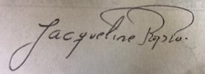 

__________________________ ______________________________

PhD Jacqueline Roys Rubio Esp. Andrea Alejandra Villalba

Asesora metodológica Asesora metodológica

Carta de aceptación de asesor temático



Ibagué, noviembre 03 de 2020

Asunto: Carta de aceptación asesor temático trabajo de grado I

En carácter de asesor temático del trabajo de grado “Tratamiento de lesiones periodontales que involucran furcaciones de grado I y II. Revisión de la literatura durante el periodo 2014 – 2021”. Elaborado por las estudiantes Jennifer Paola Espinosa Fajardo, Lizeth Tatiana Melo Silva, María Alejandra Rodríguez Guzmán y Leidy Yohana Soto Heredia de la facultad de odontología.

Considero que este cumple con los requisitos y lineamientos de aprobación de acuerdo a los parámetros exigidos por la universidad Antonio Nariño sede Ibagué para el proceso de entrega del documento de trabajo de grado final.

Universitariamente,



Diana Carolina González Pinilla Asesora temática.

Carta de visto bueno de asesor metodologico para registro de anteproyecto ante el CTG

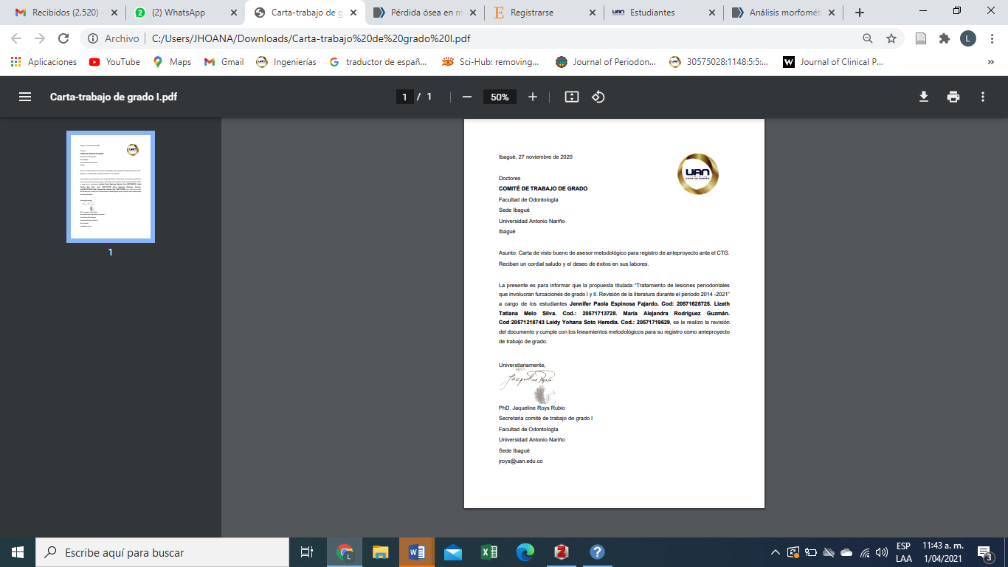

# Referencias Bibliográfica

Arora, A., Arya, A., Singhal, R. K., & Khatana, R. (2017). Hemisection: A conservative approach. *Indian Journal of Dental Sciences*, *9*(3), 206. https://doi.org/10.4103/IJDS.IJDS_7_17

Artacho, M. C. I., & Arambulo, G. M. (2010). Defectos de furcación. Etiología, diagnóstico y tratamiento. *Revista Estomatológica Herediana*, *20*(3), 172-172. https://doi.org/10.20453/reh.v20i3.2367

Avila‐Ortiz, G., Buitrago, J. G. D., & Reddy, M. S. (2015). Periodontal Regeneration – Furcation Defects: A Systematic Review From the AAP Regeneration Workshop. Journal of Periodontology, 86(2S), S108-S130. https://doi.org/10.1902/jop.2015.130677

Avila‐Ortiz, G., Klokkevold, P. R., Murphy, K. G., Rosen, P. S., Schallhorn, R. G., Sculean, A., & Wang, H.-L. (2015). Periodontal Regeneration – Furcation Defects: A Consensus Report From the AAP Regeneration Workshop. Journal of Periodontology, 86(2S), S131- S133. https://doi.org/10.1902/jop.2015.140379

Biswas, S., Sambashivaiah, S., Kulal, R., Bilichodmath, S., & Kurtzman, G. M. (2016). Comparative Evaluation of Bioactive Glass (Putty) and Platelet Rich Fibrin in Treating Furcation Defects. The Journal of Oral Implantology, 42(5), 411-415. https://doi.org/10.1563/aaid-joi-D-16-00023

Botero, J. E., & Bedoya, E. (2010). Determinantes del Diagnóstico Periodontal. *Revista Clínica de Periodoncia, Implantología y Rehabilitación Oral*, *3*(2), 94-99. https://doi.org/10.1016/S0718-5391(10)70049-5

Castro-Rodríguez, Y., Sihuay-Torres, K., Saenz-Velarde, R., Quispe-Romero, P., Valle-Armas, E., Albornoz-Miranda, F., Castro-Rodríguez, Y., Sihuay-Torres, K., Saenz-Velarde, R., Quispe-Romero, P., Valle-Armas, E., & Albornoz-Miranda, F. (2018). Características morfométricas de los dientes multirradiculares a nivel de la zona de furcación. *Odontoestomatología*, *20*(31), 27-33. https://doi.org/10.22592/ode2018n31a3

Claver Del Valle, M. F., Schilling Quezada, A. (Prof G., & Celis Contreras, C. E. (Prof I. (2018). *Aspectos radiográficos del trauma oclusal. Revisión narrativa de la literatura* [Thesis, Universidad de Talca (Chile). Escuela de Odontología.]. http://dspace.utalca.cl/handle/1950/11895

Clinical dental advantages of the apically positioned flap. (2014, julio). Perio-Implant Advisory. <https://www.perioimplantadvisory.com/clinical-tips/surgical-> techniques/article/16412018/clinical-dental-advantages-of-the-apically-positioned-flap

Coomes, A. M., Mealey, B. L., Huynh‐Ba, G., Barboza‐Arguello, C., Moore, W. S., & Cochran, D. L. (2014). Buccal Bone Formation After Flapless Extraction: A Randomized, Controlled Clinical Trial Comparing Recombinant Human Bone Morphogenetic Protein 2/Absorbable Collagen Carrier and Collagen Sponge Alone. Journal of Periodontology, 85(4), 525-535. https://doi.org/10.1902/jop.2013.130207

Deas, D. E., Moritz, A. J., Sagun, R. S., Gruwell, S. F., & Powell, C. A. (2016). Scaling and root planing vs. Conservative surgery in the treatment of chronic periodontitis. Periodontology 2000, 71(1), 128-139. https://doi.org/10.1111/prd.12114

Devani, V., & Manohar, B. (2019). Cervical Enamel Projection—A Rare Case Report with its Management. *Kathmandu University medical journal (KUMJ)*, *17*, 145-147.

Dommisch, H., Walter, C., Dannewitz, B., & Eickholz, P. (2020). Resective surgery for the treatment of furcation involvement: A systematic review. *Journal of Clinical Periodontology*, *47 Suppl 22*, 375-391. https://doi.org/10.1111/jcpe.13241

Graetz, C., Plaumann, A., Wiebe, J.-F., Springer, C., Sälzer, S., & Dörfer, C. E. (2014). Periodontal Probing Versus Radiographs for the Diagnosis of Furcation Involvement. Journal of Periodontology, 85(10), 1371-1379. https://doi.org/10.1902/jop.2014.130612

Masaeli, R., Zandsalimi, K., Lotfi, Z., & Tayebi, L. (2018). Using Enamel Matrix Derivative to Improve Treatment Efficacy in Periodontal Furcation Defects. *Journal of Prosthodontics*, *27*(8), 733-736. https://doi.org/10.1111/jopr.12753

Movilidad dental. (2013, junio 19). *Martinez Canut - Clínica Dental Valencia*. https:/[/www.martine](http://www.martinezcanut.com/movilidad-dental/)z[canut.com/movilidad-dental/](http://www.martinezcanut.com/movilidad-dental/)

Nibali, L., Shemie, M., Li, G., Ting, R., Asimakopoulou, K., Barbagallo, G., Lee, R., Eickholz, P., Kocher, T., Walter, C., Aimetti, M., & Rüdiger, S. (2021). Periodontal furcation lesions: A survey of diagnosis and management by general dental practitioners. *Journal of Clinical Periodontology*, *48*(11), 1441-1448. https://doi.org/10.1111/jcpe.13543

*Periodontología Clínica e Implantología Odontológica 4a Edición Lindhe | booksmedicos*. (s. f.). Recuperado 12 de septiembre de 2020, de <https://booksmedicos.org/periodontologia-> clinica-e-implantologia-odontologica-4a-edicion-lindhe/

Pilloni, A., & Rojas, M. A. (2018). Furcation Involvement Classification: A Comprehensive Review and a New System Proposal. *Dentistry Journal*, *6*(3). https://doi.org/10.3390/dj6030034

Queiroz, L. A., Santamaria, M. P., Casati, M. Z., Ruiz, K. S., Nociti, F., Sallum, A. W., & Sallum, E. A. (2016). Enamel matrix protein derivative and/or synthetic bone substitute for the treatment of mandibular class II buccal furcation defects. A 12-month randomized clinical trial. *Clinical Oral Investigations*, *20*(7), 1597-1606. https://doi.org/10.1007/s00784-015-1642-x

Rasperini, G., Majzoub, J., Tavelli, L., Limiroli, E., Katayama, A., Barootchi, S., Hill, R., & Wang, H.-L. (2020). Management of Furcation-Involved Molars: Recommendation for Treatment and Regeneration. *The International Journal of Periodontics & Restorative Dentistry*, *40*(4), e137-e146. https://doi.org/10.11607/prd.4341

Sallum, E. A., Ribeiro, F. V., Ruiz, K. S., & Sallum, A. W. (2019). Experimental and clinical studies on regenerative periodontal therapy. *Periodontology 2000*, *79*(1), 22-55. https://doi.org/10.1111/prd.12246

Sanz, M., Jepsen, K., Eickholz, P., & Jepsen, S. (2015). Clinical concepts for regenerative therapy in furcations. *Periodontology 2000*, *68*(1), 308-332. https://doi.org/10.1111/prd.12081

Shen, M.-H., Huang, Y.-L., Li, Z., Zhang, Y., He, Y.-P., & Wang, L. (2018). [Effect of platelet rich fibrin combining with Bio-oss to treat furcation involvement]. *Shanghai Kou Qiang Yi Xue = Shanghai Journal of Stomatology*, *27*(5), 508-512.

Schwendicke, F., Graetz, C., Stolpe, M., & Dörfer, C. E. (2014). Retaining or replacing molars with furcation involvement: A cost-effectiveness comparison of different strategies. *Journal of Clinical Periodontology*, *41*(11), 1090-1097. https://doi.org/10.1111/jcpe.12315

Tatullo, M., Riccitiello, F., Rengo, S., Marrelli, B., Valletta, R., & Spagnuolo, G. (2020). Management of Endodontic and Periodontal Lesions: The Role of Regenerative Dentistry and Biomaterials. *Dentistry Journal*, *8*(2), 32. <https://doi.org/10.3390/dj8020032>

Tonetti, M. S., Christiansen, A. L., & Cortellini, P. (2017). Vertical subclassification predicts survival of molars with class II furcation involvement during supportive periodontal care. *Journal of Clinical Periodontology*, *44*(11), 1140-1144. https://doi.org/10.1111/jcpe.12789

Wang, W., & Yeung, K. W. K. (2017). Bone grafts and biomaterials substitutes for bone defect repair: A review. *Bioactive Materials*, *2*(4), 224-247. https://doi.org/10.1016/j.bioactmat.2017.05.007

Arora, A., Arya, A., Singhal, R. K., & Khatana, R. (2017). Hemisection: A conservative approach. *Indian Journal of Dental Sciences*, *9*(3), 206. https://doi.org/10.4103/IJDS.IJDS_7_17

Artacho, M. C. I., & Arambulo, G. M. (2010). Defectos de furcación. Etiología, diagnóstico y tratamiento. *Revista Estomatológica Herediana*, *20*(3), 172-172. https://doi.org/10.20453/reh.v20i3.2367

Botero, J. E., & Bedoya, E. (2010). Determinantes del Diagnóstico Periodontal. *Revista Clínica de Periodoncia, Implantología y Rehabilitación Oral*, *3*(2), 94-99. https://doi.org/10.1016/S0718-5391(10)70049-5

Castro-Rodríguez, Y., Sihuay-Torres, K., Saenz-Velarde, R., Quispe-Romero, P., Valle-Armas, E., Albornoz-Miranda, F., Castro-Rodríguez, Y., Sihuay-Torres, K., Saenz-Velarde, R., Quispe-Romero, P., Valle-Armas, E., & Albornoz-Miranda, F. (2018). Características morfométricas de los dientes multirradiculares a nivel de la zona de furcación. *Odontoestomatología*, *20*(31), 27-33. https://doi.org/10.22592/ode2018n31a3

Claver Del Valle, M. F., Schilling Quezada, A. (Prof G., & Celis Contreras, C. E. (Prof I. (2018). *Aspectos radiográficos del trauma oclusal. Revisión narrativa de la literatura* [Thesis, Universidad de Talca (Chile). Escuela de Odontología.]. http://dspace.utalca.cl/handle/1950/11895

Devani, V., & Manohar, B. (2019). Cervical Enamel Projection—A Rare Case Report with its Management. *Kathmandu University medical journal (KUMJ)*, *17*, 145-147.

Dommisch, H., Walter, C., Dannewitz, B., & Eickholz, P. (2020). Resective surgery for the treatment of furcation involvement: A systematic review. *Journal of Clinical Periodontology*, *47 Suppl 22*, 375-391. https://doi.org/10.1111/jcpe.13241

Jepsen, S., Gennai, S., Hirschfeld, J., Kalemaj, Z., Buti, J., & Graziani, F. (2020). Regenerative surgical treatment of furcation defects: A systematic review and Bayesian network meta-analysis of randomized clinical trials. *Journal of Clinical Periodontology*, *47*(S22), 352-374. https://doi.org/10.1111/jcpe.13238

Karimah, F., Hutami, E. R., Nugraheni, T., & Mulyawati, E. (2021). *Hemisection as an Alternative Management for Mandibular First Molar With Bifurcation Lesion and Root Fracture: A Case Report*. 209-212. https://doi.org/10.2991/ahsr.k.210115.044

Komšić, S., Plančak, D., Kašaj, A., & Puhar, I. (2019). A Comparison of Clinical and Radiological Parameters in the Evaluation of Molar Furcation Involvement in Periodontitis. *Acta Stomatologica Croatica*, *53*(4), 326-336. https://doi.org/10.15644/asc53/4/3

Sallum, E. A., Ribeiro, F. V., Ruiz, K. S., & Sallum, A. W. (2019). Experimental and clinical studies on regenerative periodontal therapy. *Periodontology 2000*, *79*(1), 22-55. https://doi.org/10.1111/prd.12246

Tatullo, M., Riccitiello, F., Rengo, S., Marrelli, B., Valletta, R., & Spagnuolo, G. (2020). Management of Endodontic and Periodontal Lesions: The Role of Regenerative Dentistry and Biomaterials. *Dentistry Journal*, *8*(2). https://doi.org/10.3390/dj8020032